KARYA TULIS ILMIAH
STUDI LITERATUR PERBANDINGAN AKTIVITAS ANTIBAKTERI EKSTRAK BUAH PARE DAN EKSTRAK DAUN SURUHAN TERHADAP BAKTERI Propionibacterium acnes



ULFA ZAHRA NST P07539018037

POLITEKNIK KESEHATAN KEMENKES MEDAN
JURUSAN FARMASI
2021
KARYA TULIS ILMIAH
STUDI LITERATUR PERBANDINGAN AKTIVITAS ANTIBAKTERI EKSTRAK BUAH PARE DAN EKSTRAK DAUN SURUHAN TERHADAP BAKTERI Propionibacterium acnes

Sebagai Syarat Menyelesaikan Pendidikan Program Studi Diploma III Farmasi

ULFA ZAHRA NST P07539018037

POLITEKNIK KESEHATAN KEMENKES MEDAN JURUSAN FARMASI 2021

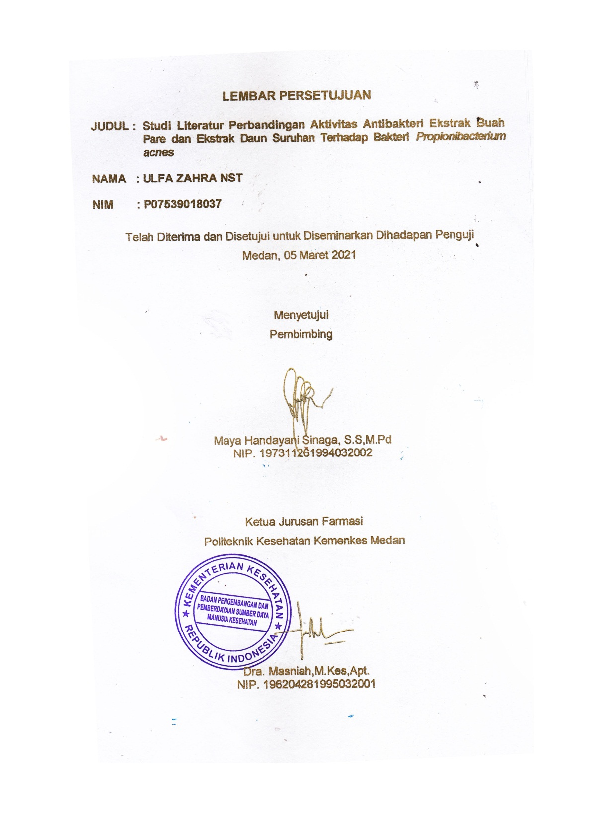
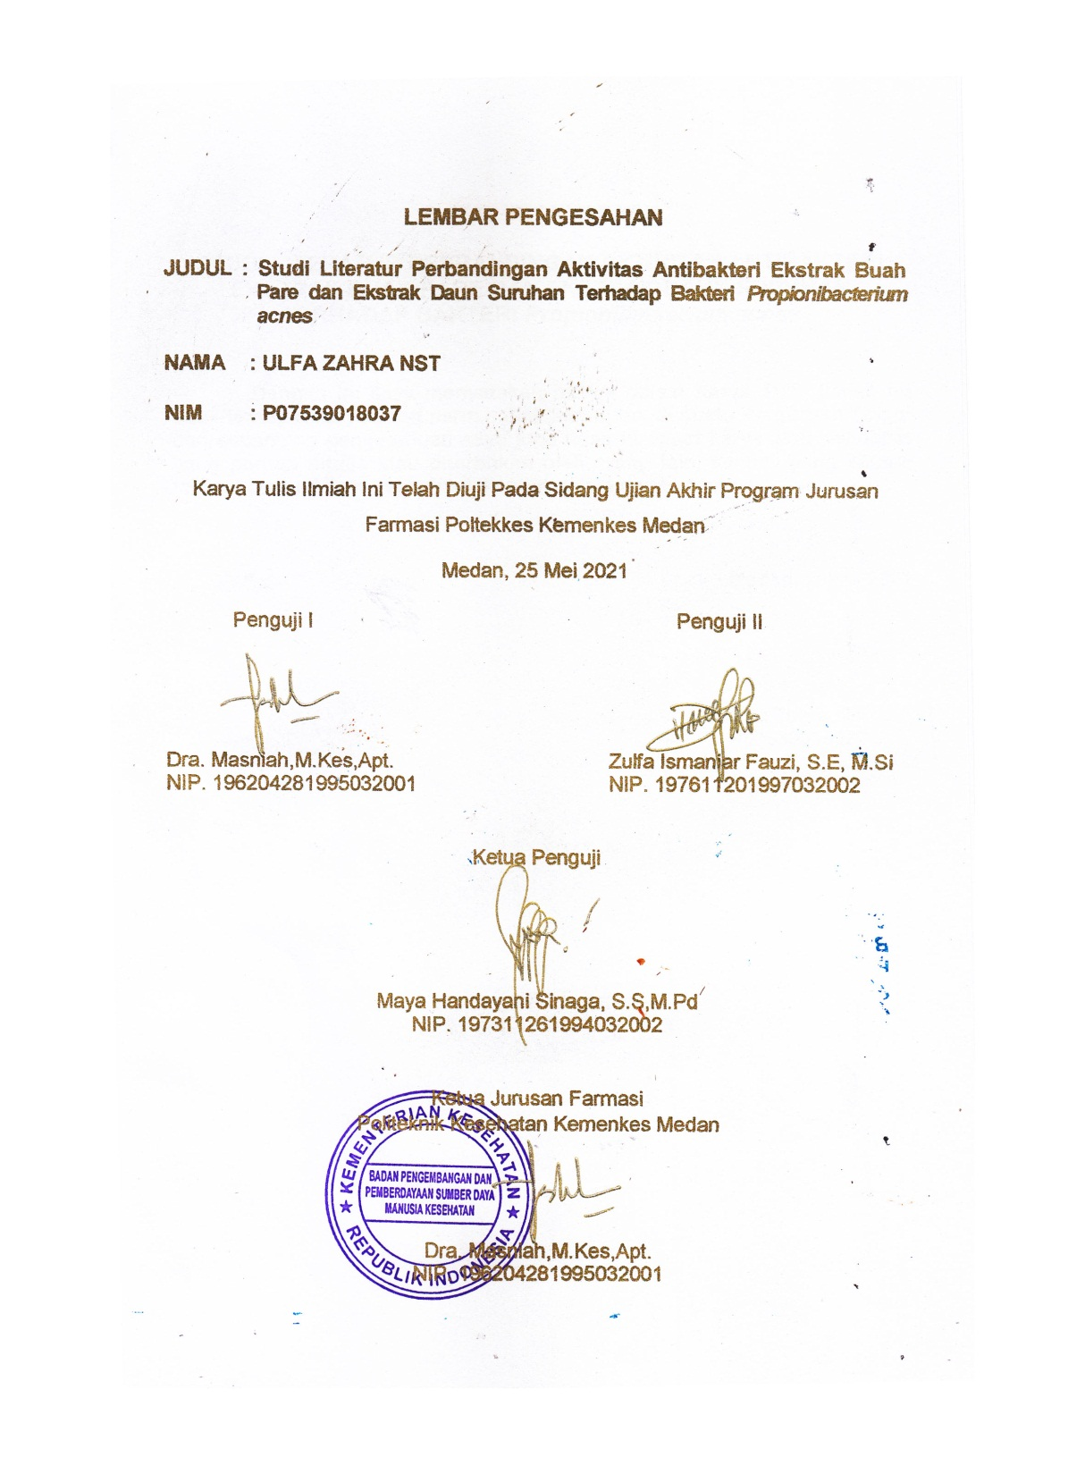

SURAT PERNYATAAN
STUDI LITERATUR PERBANDINGAN AKTIVITAS ANTIBAKTERI EKSTRAK BUAH PARE DAN EKSTRAK DAUN SURUHAN TERHADAP BAKTERI Propionibacterium acnes

Dengan ini saya menyatakan bahwa dalam Karya Tulis Ilmiah ini tidak terdapat karya yang pernah diajukan untuk di suatu Perguruan Tinggi dan sepanjang pengetahuan saya juga tidak terdapat karya atau pendapat yang pernah ditulis atau diterbitkan oleh orang lain, kecuali yang secara tertulis diacu dalam naskah ini disebut dalam daftar pustaka.

Medan, Mei 2021

Ulfa Zahra Nst
P07539018037

POLITEKNIK KESEHATAN KEMENKES MEDAN
JURUSAN FARMASI
KTI, MEI 2021
ULFA ZAHRA NST
Studi Literatur Perbandingan Aktivitas Antibakteri Ekstrak Buah Pare dan Ekstrak Daun Suruhan Terhadap Bakteri Propionibacterium acnes

Xii + 41 Halaman, 3 Tabel, 4 Gambar, 7 Lampiran

ABSTRAK

Acne Vulgaris atau Jerawat merupakan salah satu penyakit kulit yang paling umum terjadi pada semua usia, terutama pada remaja yang baru mengalami masa pubertas. Salah satu tanaman yang berkhasiat sebagai antibakteri adalah buah pare dan daun suruhan. Penelitian ini bertujuan untuk mengetahui aktivitas antibakteri ekstrak buah pare dan ekstrak daun suruhan terhadap pertumbuhan Propionibacterium acnes penyebab jerawat.
Metode yang digunakan pada penelitian ini adalah metode deskriptif dengan pendekatan kualitatif dan desain studi literatur.
Hasil penelitian perbandingan aktivitas antibakteri ekstrak buah pare dan ekstrak daun suruhan yang didapatkan mampu menghambat pertumbuhan bakteri Propionibacterium acnes dalam berbagai konsentrasi. Pada ekstrak buah pare dengan konsentrasi 2,5% sebesar 11,6 mm, konsentrasi 5% sebesar 12,3 mm, konsentrasi 10% sebesar 13,6 mm. Sedangkan pada ekstrak daun suruhan dengan konsentrasi 15% menunjukkan diameter zona hambat sebesar 11,91 mm, konsentrasi 20% sebesar 13,98 mm, konsentrasi 25% sebesar 14,56 mm. Jadi semakin tinggi konsentrasi yang digunakan semakin luas pula zona hambatnya.
Berdasarkan hasil penelitian dapat disimpulkan bahwa ekstrak buah pare lebih efektif dalam menghambat pertumbuhan Propionibacterium acnes daripada ekstrak daun suruhan.

Kata Kunci : Ekstrak buah pare, ekstrak daun suruhan, antibakteri, Propionibacterium acnes
Daftar Bacaan : 16 (2013 – 2020)

MEDAN HEALTH POLYTECHNICS OF MINISTRY OF HEALTH
PHARMACY DEPARTMENT
SCIENTIFIC PAPER, MAY 2021
ULFA ZAHRA NST
Comparative Literature Study of the Antibacterial Effectiveness of the Extract of Bitter Melon and Suruhan Leaf Against Propionibacterium Acnes Bacteria
Xii + 41 Pages, 3 Tables, 4 Pictures, 7 Attachments
ABSTRACT
Acne vulgaris or acne is one of the most common types of skin diseases that occur at all ages, especially in adolescents who are going through puberty. Bitter melon and suruhan leaves are examples of plants that have antibacterial properties. This study aims to determine the antibacterial effectiveness of bitter melon extract and suruhan leaf extract against the growth of Propionibacterium acnes that causes acne.
This research is a qualitative descriptive study carried out with a literature study.
Through the results of research on the antibacterial effectiveness of bitter melon extract and suruhan leaf extract, it was found that both were able to inhibit the growth of Propionibacterium acnes bacteria in various concentrations as follows: bitter melon extract at a concentration of 2.5% produced an inhibitory power of 11.6 mm, at a concentration of 5% it produced an inhibitory effect of 11.6 mm. inhibitory power of 12.3 mm, and at a concentration of 10% produced an inhibitory power of 13.6 mm; while the suruhan leaf extract at a concentration of 15% showed an inhibition zone diameter of 11.91 mm, at a concentration of 20% it produced an inhibitory power of 13.98 mm, and at a concentration of 25% it produced an inhibitory power of 14.56 mm. So the higher the concentration of the extract used, the wider the inhibition zone.
This study concluded that bitter melon extract was more effective in inhibiting the growth of Propionibacterium acnes than suruhan leaf extract.
Keywords :Bitter melon extract, suruhan leaf extract, antibacterial, Propionibacterium acnes
References : 16 (2013 – 2020)
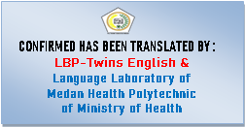

KATA PENGANTAR
Puji dan syukur penulis panjatkan kepada Tuhan Yang Maha Esa, karena berkat rahmat dan karunia-Nya sehingga penulis dapat menyelesaikan Karya Tulis Ilmiah yang berjudul “Studi Literatur Perbandingan Aktivitas Antibakteri Ekstrak Buah Pare Dan Ekstrak Daun Suruhan Terhadap Bakteri Propionibacterium acnes”.
Karya Tulis Ilmiah ini disusun untuk memenuhi persyaratan dalam menyelesaikan Pendidikan Program Studi Diploma III Farmasi Poltekkes Kemenkes Medan. Dalam penyusunan Karya Tulis Ilmiah ini tidak lepas dari adanya dukungan, bimbingan, saran dan bantuan dari berbagai pihak. Untuk itu penulis menyampaikan terimakasih yang sebesar-besarnya kepada:
- Ibu Dra. Ida Nurhayati, M.Kes., selaku Direktur Poltekkes Kemenkes Medan.
- Ibu Dra. Masniah, M.Kes, Apt., selaku Ketua Jurusan Farmasi Poltekkes Kemenkes Medan sekaligus Penguji I saya dalam penulisan Karya Tulis Ilmiah ini.
- Ibu Dra. Antetti Tampubolon, M.Si, Apt., selaku Pembimbing Akademik yang telah membimbing saya selama ini.
- Ibu Maya Handayani Sinaga, S.S, M.Pd., selaku Pembimbing Penulisan Karya Tulis Ilmiah ini.
- Ibu Zulfa Ismaniar Fauzi, S.E, M.Si., selaku penguji II saya yang telah memberikan kritik dan saran dalam penulisan Karya Tulis Ilmiah ini.
- Seluruh Dosen dan Staff Pegawai Jurusan Farmasi Poltekkes Kemenkes Medan.
- Teristimewa kepada kedua orangtua penulis, ayahanda Ali Pahman Nasution dan ibunda Nur Arpah Pulungan serta keluarga tercinta atas semua dukungan, kasih sayang, perhatian, kesabaran, dorongan, semangat dan do’a sehingga saya dapat menyelesaikan perkuliahan.
- Kepada teman-teman tercinta penulis terutama kepada Rahmadani Siregar, Novia Herawati dan Siti Maisura yang selalu memberikan motivasi dan dukungan kepada penulis selama masa perkuliahan sampai dalam menyelesaikan Karya Tulis Ilmiah.

- Semua pihak yang tidak bisa penulis sebutkan satu per satu, yang selalu senantiasa mendukung penulis dalam menyusun Karya Tulis Ilmiah.

Medan, Mei 2021
Penulis

Ulfa Zahra Nst
P07539018037

DAFTAR ISI
Halaman
LEMBAR PERSETUJUAN i
LEMBAR PENGESAHAN ii
SURAT PERNYATAAN iii
ABSTRAK iv
ABSTRACT v
KATA PENGANTAR vi
DAFTAR ISI viii
DAFTAR TABEL x
DAFTAR GAMBAR xi
DAFTAR LAMPIRAN xii
BAB I PENDAHULUAN
1.1 Latar Belakang 1
1.2 Rumusan Masalah 3
1.3 Tujuan Penelitian 3
1.4 Manfaat Penelitian 3
BAB II TINJAUAN PUSTAKA
2.1 Bakteri Propionibacterium acnes 5
2.1.1 Klasifikasi Bakteri 5
2.1.2 Morfologi Bakteri 5
2.1.3 Struktur Bakteri 6
2.1.4 Sifat Pertumbuhan 7
2.1.5 Habitat 7
2.2 Buah Pare (Momordica charantia L) 7
2.2.1 Klasifikasi 8
2.2.2 Morfologi 8
2.2.3 Kandungan dan Khasiat 9
2.3 Daun Suruhan (Peperomia pellucida L. Kunth) 10
2.3.1 Klasifikasi 10
2.3.2 Morfologi 10
2.3.3 Kandungan Kimia dan Khasiat 11
2.4 Pembuatan Ekstrak 13
2.5 Uji Aktivitas Antibakteri 14
BAB III METODE PENELITIAN
3.1 Jenis dan Desain Penelitian 16
3.1.1 Jenis Penelitian 16
3.1.2 Desain Penelitian 16
3.2 Lokasi dan Waktu Penelitian 16
3.2.1 Lokasi Penelitian 16
3.2.2 Waktu Penelitian 16
3.3 Populasi dan Sampel 16
3.3.1 Populasi 16
3.3.2 Sampel 16
3.4 Objek Penelitian 17
3.5. Jenis dan Cara Pengumpulan Data 17
3.6. Pengolahan dan Analisis Data 18
3.7 Prosedur Kerja 18
BAB IV HASIL DAN PEMBAHASAN
4.1 Hasil 20
4.2 Pembahasan 21
BAB V KESIMPULAN DAN SARAN
5.1 Kesimpulan 23
5.2 Saran 23
DAFTAR PUSTAKA 24

DAFTAR TABEL
Halaman
Tabel 3.1. Objek Penelitian 17
Tabel 4.1. Hasil Pengujian Daya Hambat Ekstrak Buah Pare 20
Tabel 4.2. Hasil Pengujian Daya Hambat Ekstrak Daun Suruhan 20
DAFTAR GAMBAR
Halaman
Gambar 2.1 Bakteri Propionibacterium acnes 5
Gambar 2.2 Buah Pare 8
Gambar 2.3 Tumbuhan Suruhan 10
Gambar 4.1 Zona Hambat Ekstrak Daun Suruhan Terhadap
Propionibacterium acnes 20
DAFTAR LAMPIRAN
Halaman
Lampiran 1. Ethical Clearance 26
Lampiran 2. Kartu Bimbingan KTI 27
Lampiran 3. Jurnal Uji Aktivitas Antibakteri Ekstrak Buah Pare terhadap Propionibacterium acnes 28
Lampiran 4. Jurnal Uji Efektivitas Gel Ekstrak Buah Pare terhadap Propionibacterium acnes 29
Lampiran 5. Jurnal Uji Aktivitas Antibakteri Ekstrak Daun Suruhan terhadap Propionibacterium acnes 33
Lampiran 6. Jurnal Antibakteri Ekstrak Daun Suruhan Terhadap bakteri Propionibacterium acnes 35
Lampiran 7. Jurnal Efektivitas Gell Ektrak Buah Pare Terhadap Bakteri Propionibacterium acnes 40

BAB I
PENDAHULUAN
  - Latar Belakang
Acne vulgaris atau jerawat merupakan peradangan pada kulit yang disebabkan oleh penyumbatan pada unit kelenjar pilosebasea yang kemunculannya dapat ditandai dengan adanya komedo, postul, nodul, dan papul pada wajah, bahu, dada dan punggung bagian atas, serta lengan atas (Sukmawati et al., 2019). Pada kelenjar pilosebasea, terdapat empat komponen penting dalam patogenesis pembentukan jerawat, dan salah satunya adalah proliferasi dari bakteri Propionibacterium acnes.
Menurut Afifi et al., 2018 Jerawat merupakan salah satu penyakit kulit yang paling umum terjadi pada semua usia, maupun remaja yang baru mengalami masa pubertas. Jerawat dialami oleh 85% penduduk dunia yang berumur 12-15 tahun. Di Indonesia, infeksi yang disebabkan oleh Propionibacterium acnes berkisar 80-85% pada remaja dengan puncak insidensi usia 15-18 tahun, 12% pada wanita usia diatas 25 tahun dan 3% pada usia 35-44 tahun.
Terdapat berbagai macam faktor yang bisa menjadi etiologi timbulnya jerawat, diantaranya disebabkan faktor keturunan atau gen, ras, keadaan psikis, hormonal, atau yang lebih umum adalah karena adanya infeksi bakteri. Selain itu juga faktor penyebab jerawat juga bisa disebabkan oleh faktor hormon, makanan, kosmetik, jenis kulit dan infeksi. Faktor yang berperan dalam terjadinya jerawat adalah karena adanya peningkatan produksi minyak atau sebum, peluruhan sel keratinosit, adanya pertumbuhan koloni bakteri penyebab jerawat dan inflamasi. Inflamasi atau peradangan ini umumnya dipicu oleh bakteri Propionibacterium acnes.
Propionibacterium acnes adalah bakteri mikroaerofilik, anaerob gram positif, dan flora normal yang tinggal di folikel pilosebasea dari kulit manusia, rongga mulut, konjungtiva, saluran usus dan saluran telinga eksternal. Bakteri ini mendominasi di daerah folikel sebasea kulit dan dapat menyebabkan jerawat ketika menginfeksi kulit. Propionibacteruim acnes menggunakan sebum sebagai nutrisi untuk berkembangbiak dan pemicu terjadinya peradangan melalui aktivasi komplemen dan pelepasan produk metabolit sekunder, protease, dan faktor kemotaksis yang menarik neutrofil.
Salah satu tanaman yang biasa digunakan sebagai obat jerawat adalah buah pare (Momordica charantia L). Buah pare (Momordica charantia L) mengandung Senyawa yang terdapat dalam daging buah pare meliputi saponin, alkaloid, flavonoid, polifenol, steroid / triterpenoid.
Senyawa saponin, flavonoid, dan alkaloid pada buah pare (Momordica charantia L) juga dapat bekerja sebagai antibakteri. Diabsorpsinya saponin pada permukaan sel akan mengakibatkan kerusakan sel dengan naiknya permeabilitas, sehingga bahan-bahan esensial yang dibutuhkan bakteri untuk kehidupannya hilang dan dapat menyebabkan kematian sel bakteri. Flavonoid berfungsi sebagai antibakteri dengan cara membentuk senyawa kompleks terhadap protein ekstraseluler yang mengganggu integritas membran sel bakteri. Sedangkan senyawa alkaloid dapat menghambat pertumbuhan bakteri gram positif dan gram negatif. Kemampuan senyawa alkaloid sebagai antibakteri sangat dipengaruhi oleh keaktifan biologis senyawa tersebut.
Selain itu tanaman yang berpotensi sebagai antibakteri terhadap pertumbuhan bakteri penyebab jerawat adalah tumbuhan suruhan (Peperomia pellucida L. Kunth). Hasil skrining fitokimia tumbuhan suruhan ini mengandung senyawa alkaloid, flavonoid, saponin, tanin dan triterpenoid (Angelina et al., 2015).
Beberapa penelitian yang telah dilakukan sebelumnya menunjukkan bahwa tumbuhan suruhan (Peperomia pellucida L. Kunth) mempunyai potensi sebagai aktivitas analgesik, antipiretik, antiinflamasi, hipoglikemik, antibakteri dan antikanker (Delladari M, dkk.,2020).
Senyawa saponin, flavonoid, dan alkaloid pada tumbuhan suruhan (Peperomia pellucida L. Kunth) berfungsi sebagai antibakteri. Saponin bekerja sebagai antibakteri dengan mengganggu stabilitas membran sel bakteri sehingga menyebabkan sel bakteri lisis. Flavonoid akan merusak dinding sel yang terdiri atas lipid dan asam amino yang akan bereaksi dengan gugus alkohol pada senyawa flavonoid sehingga bakteri akan mengalami denaturasi atau kerusakan. Sedangkan senyawa alkaloid bekerja dengan cara mengganggu komponen penyusun peptidoglikan pada sel bakteri.
Berdasarkan studi literatur, peneliti sebelumnya menggunakan buah pare (Momordica charantia L) dan daun suruhan (Peperomia pellucida L. Kunth) sebagai antibakteri terhadap bakteri penyebab jerawat Propionibacterium acnes. Dimana peneliti tersebut menggunakan ekstrak buah pare (Momordica charantia L) dan ekstrak daun suruhan (Peperomia pellucida L. Kunth) yang diperoleh dengan metode maserasi dan pelarut etanol. Metode uji yang digunakan untuk mengetahui aktivitas antibakteri pada ekstrak buah pare (Momordica charantia L) dan ekstrak daun suruhan (Peperomia pellucida L. Kunth) menggunakan metode difusi cakram. Zona hambat yang dihasilkan bervariasi dimana semakin tinggi konsentrasi ekstrak yang digunakan maka semakin tinggi pula zona hambatnya.
Berdasarkan latar belakang diatas penulis tertarik untuk melakukan penelitian studi literatur perbandingan uji aktivitas antibakteri ekstrak buah pare (Momordica charantia L) dan ekstrak daun suruhan (Peperomia pellucida L. Kunth) terhadap bakteri penyebab jerawat Propionibacterium acnes.
  - Rumusan Masalah
Bagaimana perbandingan aktivitas antibakteri ekstrak buah pare (Momordica charantia L) dan ekstrak daun suruhan (Peperomia pellucida L. Kunth) terhadap bakteri Propionibacterium acnes berdasarkan studi literatur.
  - Tujuan Penelitian
Untuk mengetahui perbandingan aktivitas antibakteri ekstrak buah pare (Momordica charantia L) dan ekstrak daun suruhan (Peperomia pellucida L. Kunth) terhadap bakteri Propionibacterium acnes berdasarkan studi literatur.
1.4 Manfaat Penelitian
Manfaat dari penelitian Studi Literatur Perbandingan Aktivitas Antibakteri Ekstrak Buah Pare (Momordica charantia L) dan Ekstrak Daun Suruhan (Peperomia pellucida L. Kunth) Terhadap Bakteri Propionibacterium acnes, adalah sebagai berikut:
- Bagi Peneliti
Manfaat dari penelitian ini bagi peneliti adalah untuk menambah wawasan dan pengetahuan serta menerapkan ilmu yang didapat selama pendidikan.
- Bagi Institusi
Sebagai bahan pertinggal kepada institusi untuk dijadikan sebagai referensi untuk penelitian selanjutnya dan sebagai sarana pembelajaran.

- Bagi Masyarakat
Untuk memberikan informasi kepada masyarakat mengenai aktivitas antibakteri ekstrak buah pare (Momordica charantia L) dan ekstrak daun suruhan (Peperomia pellucida L. Kunth) terhadap bakteri Propionibacterium acnes penyebab jerawat berdasarkan studi literatur.

BAB II
TINJAUAN PUSTAKA
2.1 Bakteri Propionibacterium acnes
Propionibacterium acnes merupakan salah satu flora normal pada kulit manusia serta di rongga mulut, usus besar, konjungtiva dan saluran telinga luar. Bakteri ini mendominasi di daerah folikel sebasea kulit dan dapat menyebabkan jerawat ketika menginfeksi kulit (Mollerup, et al., 2016).
2.1.1 Klasifikasi Bakteri
Kingdom : Bacteria
Phylum : Actinobacteria
Class : Actinobacteridae
Order : Actinomycetales
Family : Propionibacteriaceae
Genus : Propionibacterium
Spesies : Propionibacterium acne
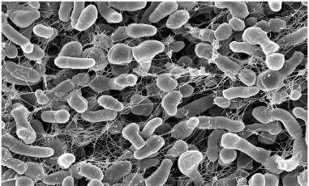
Gambar 2.1. Hasil Pengamatan Mikroskop Skrening Elektron (MES) Propionibacterium acnes (Science Direct, 2016)

2.1.2 Morfologi Bakteri
Propionibacterium acnes adalah bakteri gram positif yang memiliki bentuk sel batang, panjang bervariasi antara 1-1,5 µm, tidak membentuk spora dan dapat tumbuh di udara dan memerlukan oksigen mulai dari aerob atau anaerob fakultatif sampai ke anaerob. Bakteri ini mampu melakukan fermentasi glukosa sehingga menghasilkan asam propionat dan asetat dalam jumlah yang banyak (Narulita, 2017).
2.1.3 Struktur Bakteri
Menurut Jawetz, et al., 2013, struktur bakteri terdiri dari :
a. Kapsul
Kapsul berbentuk lapisan tipis dan terletak di luar dinding sel. Susunan dari kapsul berasal dari suatu polisakarida, polipeptida atau bisa juga keduanya. Kapsul bersifat antigenik dan memerlukan pewarnaan untuk mengetahuinya. Fungsi dari kapsul pada bakteri untuk melindungi dari proses fagositosis. Derajat keganasan dari bakteri yang memiliki kapsul biasanya lebih virulen.
b. Dinding sel
Dinding sel dimiliki oleh hampir keseluruhan bakteri. Susunan kimiawi dari bakteri dilihat dari susunan peptidoglikan. Dinding sel memiliki fungsi untuk mempertahankan bentuk bakteri. Fungsi lain untuk menentukan patogenitas dan antigenisitas. Bakteri gram positif pada dinding sel tersusun atas polisakarida yang disebut asam teikoat yang terlibat dalam proses transportasi dari dalam dan luar sel. Sedangkan pada bakteri gram negatif peptidoglikan hanya sedikit.
c. Membran Sitoplasma
Membran sitoplasma sebagian besar terdiri dari fosfolipid. Kegunaan dari struktur ini adalah untuk mengatur bahan-bahan tertentu yang keluar dan masuknya dari dalam maupun luar sel. Bahan yang dapat melewati membran sitoplasma seperti air, asam amino, beberapa gula sederhana, sedangkan protein tidak dapat lewat karena ukurannya yang relatif besar.
d. Mesosom
Mesosom berbentuk lipatan dari membran sitoplasma yang berfungsi dalam pembelahan sel dan metabolisme. Mesosom pada bakteri gram positif berukuran lebih besar dari gram negatif. Proses pembelahan sel berlangsung dengan membentuk septa melintang pada membran sitoplasma di daerah mesosom dan membagi dua sehingga komponen anak sama seperti induknya.
e. Inti Sel
Inti sel bakteri memiliki kromosom yang mengatur semua kegiatan pada bakteri dan menentukan sifat resistensi pada suatu bakteri. Sel bakteri juga memiliki materi genetik ekstrak kromosom berupa small cyclic yang disebut plasmid. Plasmid dapat melakukan penggandaan diri dan berpindah dari satu bakteri ke bakteri yang lain.

f. Flagella
Flagella adalah alat gerak yang tersusun dari protein flagelin dan tidak dimiliki semua bakteri. Bakteri yang memiliki flagella dengan menggunakan pengamatan hanging drop, pemeriksaan mikroskop lapangan gelap ataupun media pembenihan semi solid dapat terlihat pergerakannya yang aktif.
2.1.4 Sifat Pertumbuhan
Propionibacterium acnes membentuk koloni terutama di kelenjar minyak dan folikel rambut kulit manusia. Sifat pertumbuhan Propionibacterium acnes secara anaerob. PH yang cocok untuk pertumbuhan bakteri ini berkisar antara 6,0 – 7,0. Suhu optimal untuk pertumbuhan antara 30⁰C – 37⁰C.
2.1.5 Habitat
Propionibacterium acnes merupakan flora normal yang ada di beberapa bagian tubuh manusia. Bakteri ini sudah ada sejak bayi dengan jumlah sedikit dan bertambah banyak saat memasuki usia pubertas berkaitan dengan meningkatnya produksi sebum pada folikel sebasea. Kulit merupakan habitat utama dari Propionibacterium acnes, namun juga dapat ditemukan di rongga mulut, usus besar, konjungtiva dan saluran telinga luar.
Adanya bakteri flora normal kulit seperti Propionibacterium acnes dapat memperparah jerawat sebab kombinasi akumulasi keratin, sebum dan bakteri Propionibacterium acnes pada bagian pilosebaseus merangsang mediator proinflamasi, akumulasi sel T-helper dan neutrofil pada dermis kulit, dan menyebabkan peradangan, terbentuknya papula, pustula dan lesi.
2.2 Buah Pare (Momordica charantia L)
Pare (Momordica charantia L) termasuk ke dalam familia Cucurbitaceae. Nama lokalnya antara lain paria (Sunda), paria (Bugis), pepareh (Madura), kambeh (Minangkabau), paya (Nusa Tenggara), dan sebagainya.
Buah ini banyak terdapat di daerah tropika, tumbuh baik di dataran rendah dan dapat ditemukan tumbuh liar di tanah terlantar, tegalan, dibudidayakan atau ditanam di pekarangan dengan dirambatkan di pagar untuk diambil buahnya. Tanaman pare tidak memerlukan banyak sinar matahari, sehingga dapat tumbuh subur di tempat-tempat yang agak terlindung (Herbie, 2015).

2.2.1 Klasifikasi
Buah Pare (Momordica charantia L) diklasifikasikan sebagai berikut :
Divisi : Spermatophyta
Sub divisi : Angiospermae
Kelas : Dicotyledoneae
Bangsa : Cucurbitales
Suku : Curcubitaceae
Marga : Momordica
Jenis : Momordica charantia L.
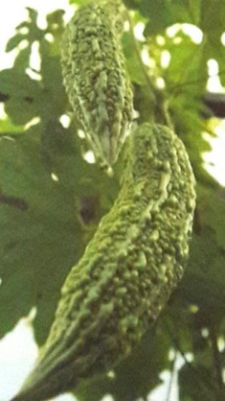
Gambar 2.2. Buah Pare (Momordica charantia L)

2.2.2 Morfologi
Buah Pare (Momordica charantia L) adalah tanaman setahun, merambat dengan alat pembelit atau sulur berbentuk spiral, bercabang, berbau tidak enak. Batang berusuk lima, panjang 2-5 m, yang muda berambut rapat. Daun tunggal, bertangkai yang panjangnya 1,5 -5,3 cm, letak berseling, bentuknya bulat panjang, dengan panjang 3,5-8,5 cm, lebar 4 cm, pangkal berbentuk jantung, warnanya hijau tua. Taju bergigi kasar sampai berlekuk menyirip. Bunga tunggal, berkelamin ganda dalam satu pohon, bertangkai panjang, berwarna kuning. Buah bulat memanjang, dengan 8-10 rusuk memanjang, berbintil-bintil tidak beraturan, panjangnya 8-30 cm, rasanya pahit. Warna buah hijau, bila masak menjadi orange yang pecah dengan tiga katup. Biji banyak, berwarna cokelat kekuningan, bentuknya pipih memanjang, dan keras.

2.2.3 Kandungan dan Khasiat
Buah pare (Momordica charantia L) mampu mengobati batuk, radang tenggorokan, demam, malaria, kencing manis, disentri, dan sariawan. Bunga untuk mengobati gangguan pencernaan. Sedangkan daunnya dapat mengobati cacingan, luka, dan bisul. Daun pare mengandung momordisin, momordin, karantin, asam trikosanik, resin, asam resinat, saponin, vitamin A dan C, serta minyak lemak terdiri dari asam oleat, asam linoleat, asam stearat, dan L.oleostearat. Bijinya mengandung momordisin, sedangkan buahnya mengandung karantin, hydroxytryptamine, vitamin A, B, dan C, saponin, flavonoid, alkaloid, dan polifenol, serta glikosida cucurbitacin.
Senyawa fitokimia lutein dan likopen di dalam buah pare berkhasiat sebagai anti kanker, antivirus, perangsang produksi insulin, penyeimbang tekanan darah dan kadar gula darah, perangsang nafsu makan, dan pembasmi cacing usus. Kandungan vitamin C, kalium dan karoten dalam pare sangat baik untuk membantu mengatasi masalah pencernaan, merespon indera pengecapan sehingga sel saluran pernapasan ikut aktif dan menyebabkan saluran pernapasan menjadi luas dan masuknya aliran udara yang kuat. Vitamin C juga dapat membantu memelihara kecantikan kulit, yakni mencegah kerusakan kulit yang diakibatkan oleh ultraviolet. Senyawa saponin, flavonoid, dan polifenol serta glikosida cucurbitacin, momordicin, dan karantin dapat digunakan untuk menurunkan kadar gula darah.
Senyawa saponin, flavonoid, dan alkaloid dapat bekerja sebagai antibakteri. Diabsorpsinya saponin pada permukaan sel akan mengakibatkan kerusakan sel dengan naiknya permeabilitas, sehingga bahan-bahan esensial yang dibutuhkan bakteri untuk kehidupannya hilang dan dapat menyebabkan kematian sel bakteri. Flavonoid merupakan turunan fenol yang dapat menyebabkan denaturasi dan koagulasi protein sel bakteri dimana senyawa flavonoid dalam merusak sel bakteri memanfaatkan perbedaan kepolaran antara lipid penyusun sel bakteri dengan gugus alkohol pada senyawa flavonoid, dilakukan dengan merusak dinding sel bakteri yang terdiri atas lipid dan asam amino akan bereaksi dengan gugus alkohol pada senyawa flavonoid sehingga dinding akan rusak dan segera mengalami penguraian yang diikuti penetrasi fenol ke dalam sel bakteri dan menyebabkan koagulasi protein sehingga membran sel bakteri mengalami lisis. Sedangkan senyawa alkaloid dapat menghambat pertumbuhan bakteri gram positif dan gram negatif. Kemampuan senyawa alkaloid sebagai antibakteri sangat dipengaruhi oleh keaktifan biologis senyawa tersebut. Senyawa alkaloid memanfaatkan sifat reaktif gugus basa pada senyawa alkaloid, adanya gugus basa pada alkaloid apabila mengalami kontak dengan bakteri akan bereaksi dengan senyawa-senyawa asam amino yang menyusun dinding sel bakteri dan juga DNA bakteri yang merupakan penyusun utama inti sel yang merupakan pusat pengaturan segala kegiatan sel. Dengan demikian bakteri akan menjadi inaktif dan hancur.
2.3 Daun Suruhan (Peperomia pellucida L. Kunth)
2.3.1 Klasifikasi
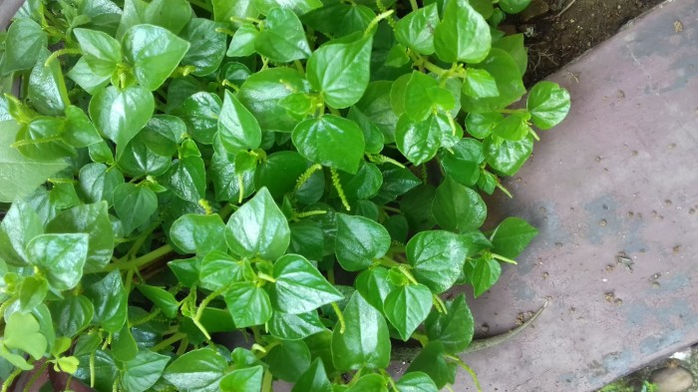
Gambar 2.3. Tumbuhan suruhan (Peperomia pellucida L)

Tumbuhan suruhan (Peperomia pellucida L. Kunth) diklasifikasikan sebagai berikut:
Kingdom : Plantae
Sub kingdom : Tracheobionta
Super division : Spermatophyta
Divisio : Magnoliophyta
Class : Magnoliopsida
Sub class : Magnoliidae
Ordo : Piperales
Genus : Peperomis Rulz & Pavon
Spesis : Peperomia pellucida (L.) Kunth
2.3.2 Morfologi
Berdasarkan daerahnya suruhan memiliki beberapa nama yaitu sasaladahan (Sunda), range-range, sladana, suruhan (Jawa), tumpangan air (Sumatera, Jakarta).
Tumbuhan suruhan (Peperomia pellucida L. Kunth) merupakan tanaman yang berasal dari Amerika Tropis. Tumbuh secara liar di tempat-tempat lembab seperti pekarangan rumah. Tumbuh tegak dengan tinggi 20-40 cm, dan jika terlalu tinggi akan menggantung dengan batang bulat yang mempunyai penampang 3-5 mm, bercabang, batang dan daun banyak mengandung cairan, berwarna hijau pucat. Daun tunggal bertangkai dengan helaian lebar berbentuk seperti jantung, ujung runcing, pangkal melekuk, pertulangan melengkung, tepi rata dan terletak berselang-seling. Panjang daun 1-3 cm. Permukaan atau daun hijau pucat mengkilap, bagian bawah berwarna lebih muda. Bunga keluar dari ujung tangkai atau ketiak daun berbentuk majemuk tersusun dalam rangkaian berbentuk bulir kecil dengan diameter 1 mm, berwarna hijau dengan panjang 1-6 cm ujung runcing tersusun seperti buah lada, berwarna kecoklatan. Akar serabut dan tidak dalam (Mawati, 2017).
2.3.3 Kandungan Kimia dan Khasiat
Tanaman ini kaya kandungan kimia seperti alkaloid, flavonoid, saponin, tanin, dan triterpenoid. Anggota family Piperaceae bersifat pedas dan sejuk. Kandungan senyawa kimia ini memiliki mekanisme kerja dalam menghambat pertumbuhan bakteri yaitu:
a. Alkaloid
Alkaloid adalah suatu golongan senyawa organik yang terbanyak ditemukan di alam. Hampir seluruh senyawa alkaloid berasal dari tumbuh-tumbuhan dan tersebar luas dalam berbagai jenis tumbuhan. Fungsi alkaloid pada tumbuhan yakni sebagai zat beracun untuk melawan serangga atau hewan pemakan tumbuhan, faktor pengatur tubuh, substansi cadangan untuk memenuhi kebutuhan nitrogen dan elemen-elemen lain yang penting bagi tumbuhan.
Alkaloid memiliki kemampuan sebagai antibakteri. Mekanisme kerjanya adalah dengan cara mengganggu komponen penyusun peptidoglikan pada sel bakteri sehingga lapisan dinding sel tidak terbentuk secara utuh, terganggunya sintesis peptidoglikan sehingga pembentukan sel tidak sempurna karena tidak mengandung peptidoglikan dan dinding selnya hanya meliputi membran sel. Rusaknya dinding sel akan menyebabkan terhambatnya pertumbuhan sel bakteri dan pada akhirnya bakteri akan mati.

b. Flavonoid
Senyawa flavonoid merupakan senyawa antibakteri yang mempunyai kemampuan mendenaturasi protein sel bakteri dan merusak membran sel. Mekanisme kerja senyawa ini dengan cara merusak dinding sel yang terdiri atas lipid dan asam amino yang akan bereaksi dengan gugus alkohol pada senyawa flavonoid. Senyawa flavonoid mampu membentuk senyawa kompleks dengan protein melalui ikatan hidrogen sehingga struktur tersier protein terganggu dan protein tidak dapat berfungsi lagi, oleh sebab itu terjadi kerusakan atau denaturasi protein dan asam nukleat. Denaturasi tersebut menyebabkan koagulasi protein serta mengganggu metabolisme dan fungsi fisiologis bakteri.
c. Saponin
Saponin adalah sekelompok glikosida tanaman yang dapat larut dalam air dan dapat menempel pada steroid lipofilik atau triterpenoid. Asimetri hidrofobik ini berarti bahwa senyawa ini memiliki kemampuan untuk menurunkan tegangan permukaan dan bersifat seperti sabun. Saponin merupakan senyawa aktif yang kuat dan menimbulkan busa bila dikocok.
Saponin bekerja sebagai antibakteri dengan mengganggu stabilitas membran sel bakteri sehingga menyebabkan sel bakteri lisis. Mekanisme kerja saponin termasuk dalam kelompok antibakteri yang mengganggu permeabilitas membran sel bakteri, yang mengakibatkan rusaknya membran sel dan menyebabkan keluarnya berbagai komponen penting dari dalam sel bakteri yaitu protein, asam nukleat dan nukleotida. Hal ini akhirnya mengakibatkan sel bakteri mengalami lisis.
d. Tanin
Kata tanin telah lama digunakan untuk menggambarkan zat organik yang ada dalam ekstrak tumbuhan yang dapat larut dalam air. Tanin adalah senyawa polifenol (C6-C3-C6) yang mengendapkan protein dan membentuk kompleks dengan polisakarida, dan terdiri dari kelompok oligomer dan polimer yang sangat beragam.
Mekanisme antibakteri tanin berkaitan dengan kemampuan tanin membentuk kompleks dengan protein polipeptida dinding sel bakteri sehingga terjadi gangguan pada dinding bakteri dan bakteri menjadi lisis.

e. Terpenoid
Seperti telah dikemukakan, terpena dan turunannya dikenal sebagai terpenoid merupakan komponen minyak terbang. Minyak terbang disebut juga minyak atsiri, minyak esensial, minyak terpentin, atau minyak eteris. Minyak ini terdapat dalam bunga-bunga, daun-daun, dan akar-akar berbagai jenis tanaman. Senyawa terpena dan turunannya juga terdapat di dalam kayu, misalnya dalam kayu kapur barus, dan kayu cendana atau dalam getah damar pohon pinus. Terpena merupakan persenyawaan hidrokarbon alifatik atau hidrokarbon siklik yang memiliki rumus perbandingan (C₅H₈). Terpena dapat dianggap sebagai hasil kondensasi 2-metil-1,3-butadiena atau isoprena.
Terpenoid memiliki mekanisme antibakteri melalui membran sel bakteri karena sifat senyawa triterpenoid cenderung lipofilik. Kerusakan membran sel dapat terjadi ketika senyawa aktif antibakteri bereaksi dengan sisi aktif dari membran atau dengan melarutkan konstituen lipid dan meningkatkan permeabilitasnya. Membran sel bakteri terdiri dari fosfolipid dan molekul protein. Akibat peningkatan permeabilitas, senyawa antibakteri dapat masuk ke dalam sel. Ketika di dalam sel, senyawa tersebut dapat melisis membran sel atau mengkoagulasi sitoplasma dari sel bakteri tersebut.
Tumbuhan suruhan (Peperomia pellucida L) secara tradisional telah dimanfaatkan dalam mengobati beberapa penyakit, seperti abses, bisul, jerawat, radang kulit, penyakit ginjal, dan sakit perut. Masyarakat di beberapa daerah di Sulawesi Utara telah juga memanfaatkan tanaman ini untuk penurun kolesterol darah. Ekstrak etanol herba suruhan mempunyai efek antihiperurisemia terhadap mencit. Potensi tumbuhan suruhan sebagai senyawa antikanker, antibakteri dan antioksidan. Kemampuan tanaman suruhan sebagai tanaman obat diduga berkaitan erat dengan kandungan antioksidan pada tanaman tersebut.
2.4 Pembuatan Ekstrak
Berdasarkan Farmakope Indonesia edisi V tahun 2014, disebutkan bahwa ekstrak merupakan sediaan pekat yang diperoleh dengan mengekstraksi zat aktif dari simplisia nabati atau simplisia hewani menggunakan pelarut yang sesuai. Pelarut yang sesuai untuk metode maserasi menurut Farmakope Herbal Indonesia edisi II, jika tidak dinyatakan lain menggunakan etanol 70% P.
Prosedur kerja proses ekstraksi buah pare (Momordica charantia L) pada penelitian sebelumnya yang digunakan sebagai literatur dilakukan dengan menggunakan metode maserasi. Maserasi dilakukan dengan cara merendam simplisia buah pare sebanyak 511,35g menggunakan pelarut etanol 96% selama lima hari dan dilakukan pengadukan setiap 1-2 jam hingga diperoleh ekstrak cair hasil maserasi selama lima hari. Hasil maserasi tersebut kemudian disaring menggunakan kertas saring dan dikumpulkan untuk dievaporasi menggunakan vacum rotary evaporator hingga diperoleh maserat murni tanpa ada campuran pelarut. Selanjutnya diuapkan kembali diatas hotplate pada suhu 75⁰C. Setelah diperoleh ekstrak kental kemudian dimasukkan ke dalam vial dan ditimbang.
Pada literatur yang digunakan penelitian ekstrak daun suruhan dihasilkan dengan menggunakan metode maserasi dengan pelarut etanol 70%. Simplisia kering daun suruhan ditimbang sebanyak 300 gr kemudian direndam dengan pelarut etanol 70% selama empat hari dan setiap 24 jam dilakukan penyaringan. Filtrat disaring kemudian dikentalkan dengan rotary evaporator dan dilanjutkan dengan waterbath sampai benar-benar diperoleh ekstrak kental.
2.5 Uji Aktivitas Antibakteri
Antibakteri merupakan zat yang dapat mengganggu pertumbuhan (bakteriostatik) atau bahkan mematikan bakteri (bakterisid) dengan cara mengganggu metabolisme mikroba yang merugikan.
Menurut Farmakope Indonesia edisi V, 2014, antibakteri dikatakan memiliki efek yang efektif jika zona hambat pertumbuhan bakteri kurang lebih 14 – 16 mm. Sedangkan menurut Farmakope Indonesia Edisi VI, 2020, zona hambat antibakteri lebih kecil dari 20 mm dan tidak lebih besar dari 20 mm.
Uji aktivitas ekstrak buah pare yang digunakan pada penelitian ini berdasarkan literatur menggunakan metode difusi cakram dengan perlakuan diantaranya konsentrasi 2,5%, 5% dan 10%. Clindamycin sebagai kontrol positif dan aquadest sebagai kontrol negatif. Sebanyak 12 ml media agar dituangkan ke dalam cawan petri steril. Pada media yang telah padat, biakan bakteri Propionibacterium acnes ditanam dengan menggunakan jarum ose dan digoreskan ke media agar. Kemudian dicelupkan kertas cakram dengan diameter 6 mm pada gel ekstrak buah pare dengan masing-masing konsentrasi. Selanjutnya kertas cakram diletakkan di atas media yang telah tertanam bakteri, kemudian diinkubasi dalam inkubator selama 24 – 48 jam, setelah itu diukur diameter daerah hambatan (zona jernih) pertumbuhan disekitar cakram menggunakan penggaris.Hal ini dilakukan secara triplo atau tiga kali pengulangan.
Pada uji aktivitas ekstrak daun suruhan dilakukan menggunakan metode difusi cakram dengan perlakuan diantaranya konsentrasi 15%, 20%, 25%, clindamycin sebagai kontrol positif dan aquadest sebagai kontrol negatif. Langkah awal, bersihkan kedua tangan menggunakan alkohol 70% kemudian siapkan 4 cawan petri dan masing-masing cawan petri diberi label dalam tiap perlakuan. Selanjutnya sterilkan mulut cawan petri menggunakan lampu spiritus kemudian dipipet sebanyak 10 ml Nutrient Agar (NA) ke dalam cawan petri dan biarkan hingga memadat. Kapas ulas steril celupkan kedalam suspensi Propionibacterium acnes kemudian diusapkan pada permukaan media agar yang telah memadat selanjutnya dibiarkan selama 1-5 menit agar suspensi masuk kedalam agar. Selanjutnya dilakukan perendaman kertas cakram pada ekstrak daun suruhan yang akan diuji dengan konsentrasi 15%, 20%, 25%. Lalu celupkan juga kertas cakram pada kontrol positif dan kontrol negatif. Diangkat kertas cakram menggunakan pinset steril kemudian tunggu sampai ekstrak daun suruhan, kontrol positif dan kontrol negatif tidak menetes lagi dari kertas cakram. Kemudian diletakkan kertas cakram diatas media NA, diinkubasi pada suhu 37°C selama 24 jam dan diukur daya hambatnya berupa zona bening menggunakan alat ukur jangka sorong (mm).

BAB III
METODE PENELITIAN
3.1 Jenis dan Desain Penelitian
3.1.1 Jenis Penelitian
Jenis penelitian yang dilakukan dalam penelitian ini adalah metode deskriptif dengan pendekatan kualitatif.
3.1.2 Desain Penelitian
Desain penelitian ini termasuk jenis penelitian studi literatur merupakan suatu studi yang digunakan dalam mengumpulkan informasi dengan bantuan berbagai data seperti jurnal atau buku referensi hasil penelitian sebelumnya.
3.2 Lokasi dan Waktu Penelitian
3.2.1 Lokasi Penelitian
Lokasi penelitian dilakukan melalui penelusuran pustaka melalui textbook dalam bentuk google book, jurnal penelitian, serta artikel terkait yang dapat dipertanggungjawabkan yang diperoleh secara daring atau online.
3.2.2 Waktu Penelitian
Waktu pelaksanaan penelitian Karya Tulis Ilmiah (KTI) ini berlangsung mulai bulan februari sampai Mei 2021.
3.3 Populasi dan Sampel Penelitian
3.3.1 Populasi
Populasi penelitian ini adalah semua artikel penelitian tentang aktivitas antibakteri ekstrak buah pare dan ekstrak daun suruhan.
3.3.2 Sampel
Sampel dalam penelitian menggunakan ekstrak buah pare dan ekstrak daun suruhan terhadap bakteri Propionibacterium acnes.

3.4 Objek Penelitian
Dalam penelitian ini digunakan beberapa jurnal sebagai objek penelitian yaitu Tabel 3.1. Objek Penelitian.
NO | JURNAL | PENELITI
1 | Uji Aktivitas Ekstrak Buah Pare (Momordica charantia L) Terhadap Pertumbuhan Propionibacterium acnes. | Daswi,Dwi Rachmawaty. dkk. 2018
2 | Formulasi Dan Uji Efektivitas Gel Ekstrak Buah Pare (Momordica charantia L) Terhadap Bakteri Staphylococcus epidermidis dan Propionibacterium acnes Penyebab Jerawat | Nur Ain Thomas,dkk. 2019
3 | Uji Aktivitas Antibakteri Ekstrak Daun Suruhan (Peperomia pellucida L. Kunth) Terhadap Propionibacterium acnes Penyebab Jerawat. | Delladari M, dkk. 2020
4 | Daya Hambat Ekstrak Etanol Daun Suruhan (Peperomia pellucida L.) Terhadap Pertumbuhan Bakteri Penyebab Jerawat (Propionibacterium acnes) Dengan Metode Sumur Agar | Fadly Putrajaya,dkk. 2019
5 | Uji Efektivitas Gell Obat Jerawat Dari Ekstrak Etanol Buah Pare (Momordica charantia L.) Terhadap Pertumbuhan Bakteri Propionibacterium acnes | Herviani S,dkk. 2020

3.5. Jenis dan Cara Pengumpulan Data
Jenis data yang digunakan penulisan dalam penelitian ini adalah studi literatur data sekunder yaitu data yang diperoleh dari jurnal, google book secara daring atau online.

3.6. Pengolahan dan Analisis Data
Data-data yang sudah diperoleh kemudian dianalisis dengan metode analisis deskriptif. Metode analisis deskriptif dilakukan dengan cara mendeskripsikan fakta-fakta yang kemudian disusul dengan analisis, tidak semata-mata merugikan, melainkan juga memberikan pemahaman dan penjelasan secukupnya.
3.7 Prosedur Kerja
Prosedur Kerja yang meliputi penelusuran literatur, seleksi literatur, dokumentasi literatur, analisis dan penarikan kesimpulan. Menurut Creswell tahapan-tahapan diatas dapat dilakukan dengan cara :
- Mengidentifikasi istilah-istilah kunci
Pencarian jurnal atau literatur dilakukan dengan menggunakan kata kunci seperti : Buah Pare (Momordica charantia L), Daun Suruhan (Peperomia pellucida L. Kunth), Propionibacterium acnes.
- Menentukan tempat literatur (Local literature)
Sesuai dengan topik yang telah ditemukan dari database ataupun internet mengumpulkan jurnal atau literatur yang relevan. Jurnal atau literatur pada penelitian ini didapatkan dengan mengakses secara daring atau online.
- Mengevaluasi dan memilih literatur secara kritis untuk dikaji (Critically evaluate and select the literature).
Pada penelitian studi literatur yang akan dievaluasi dan dipilih untuk dikaji adalah :
- Uji Aktivitas Ekstrak Buah Pare (Momordica charantia L) Terhadap Pertumbuhan Propionibacterium acnes. (Daswi, Dwi Rachmawaty.dkk. 2018).
- Formulasi Dan Uji Efektivitas Gel Ekstrak Buah Pare (Momordica charantia L) Terhadap Bakteri Staphylococcus epidermidis dan Propionibacterium acnes Penyebab Jerawat. (Nur Ain Thomas,dkk. 2019).
- Uji Aktivitas Antibakteri Ekstrak Daun Suruhan (Peperomia pellucida L. Kunth) Terhadap Propionibacterium acnes Penyebab Jerawat. (Delladari M, dkk. 2020).
- Daya Hambat Ekstrak Etanol Daun Suruhan (Peperomia pellucida L.) Terhadap Pertumbuhan Bakteri Penyebab Jerawat (Propionibacterium acnes) Dengan Metode Sumur Agar . (Fadly Putrajaya,dkk. 2019).
- Uji Efektivitas Gell Obat Jerawat Dari Ekstrak Etanol Buah Pare (Momordica charantia L.) Terhadap Pertumbuhan Bakteri Propionibacterium acnes (Herviani S,dkk.2020).
- Menyusun literatur yang telah dipilih (organize the literature)
Bahan-bahan informasi serta data dari peneliti sebelumnya yang telah didapatkan, dibaca, dicatat dan diolah kembali.
- Menulis kajian pustaka (write a literature review)
Menuliskan kembali hasil ringkasan informasi yang diperoleh melalui literatur untuk dicantumkan dalam lapangan penelitian.
- Membuat hasil dan kesimpulan
Setelah itu, hasil penelitian yang terdapat pada literatur yang digunakan dianalisis dan disimpulkan.
BAB IV
HASIL DAN PEMBAHASAN
4.1 HASIL
Setelah diinkubasi selama 24 jam kemudian diukur dan dihitung rata-rata daya hambat pertumbuhan bakteri Propionibacterium acnes sebagai respon terhadap berbagai konsentrasi ekstrak buah pare (Momordica charantia L) dan ekstrak daun suruhan (Peperomia pellucida L. Kunth) dapat dilihat pada tabel berikut :
Tabel 4.1. Hasil Pengujian Daya Hambat Ekstrak Buah Pare (Momordica Charantia L) Terhadap Propionibacterium acnes
Perlakuan | Rata-rata Diameter Zona Hambat (mm)
2,5 % | 11,6
5% | 12,3
10% | 13,6
Kontrol + | 27
Kontrol - | 0

Tabel 4.2. Hasil Pengujian Daya Hambat Ekstrak Daun Suruhan (Peperomia pellucida L.Kunth) Terhadap Propionibacterium acnes
Perlakuan | Rata-rata Diameter Zona Hambat (mm)
15 % | 11,91
20% | 13,98
25% | 14,56
Kontrol + | 9,03
Kontrol - | 0

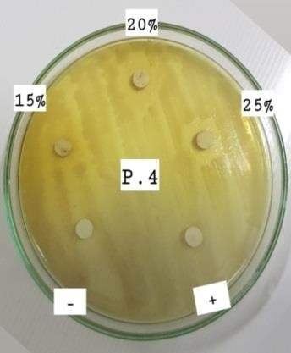
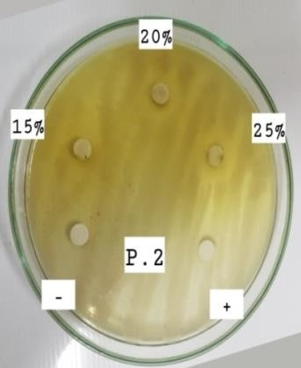
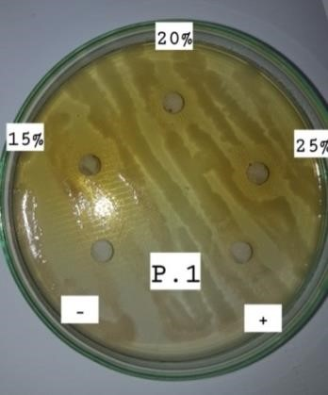
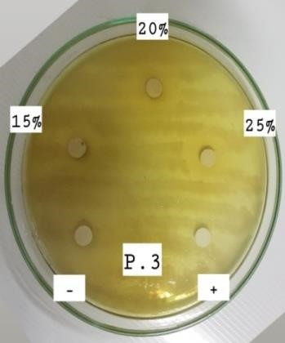

Gambar 4.1 Zona Hambat Ekstrak Daun Suruhan Terhadap Propionibacterium acnes

4.2 PEMBAHASAN
Penelitian ini bertujuan untuk mengetahui perbandingan aktivitas ekstrak buah pare (Momordica charantia L.) dan ekstrak daun suruhan (Peperomia pellucida L.Kunth) terhadap pertumbuhan Propionibacterium acnes dengan melihat zona hambat pada setiap konsentrasi berdasarkan studi literatur.
Pada penelitian ini metode yang digunakan untuk mengekstraksi atau menarik zat aktif dari sampel ekstrak buah pare dan ekstrak daun suruhan yaitu metode maserasi. Maserasi adalah salah satu jenis metode ekstraksi dengan sistem tanpa pemanasan atau dikenal dengan istilah ekstraksi dingin, jadi pada metode ini pelarut dan sampel tidak mengalami pemanasan sama sekali. Maserasi dilakukan dengan cara merendam serbuk simplisia dalam cairan penyari. Jadi maserasi merupakan cara ekstraksi yang paling sederhana dengan cara merendam serbuk simplisia menggunakan pelarut yang sesuai dan tanpa pemanasan. Pelarut yang digunakan adalah etanol 96% untuk proses ekstraksi buah pare (Momordica charantia L.) dan etanol 70% untuk proses ekstraksi daun suruhan (Peperomia pellucida L.Kunth). Mekanisme kerja etanol yaitu dengan menembus dinding sel dan masuk kedalam rongga sel yang mengandung zat aktif akan larut, warna larutan akan menjadi hijau kehitaman karena adanya perbedaan konsentrasi antara larutan zat aktif di dalam sel dengan yang diluar sel, maka larutan yang pekat didesak keluar dalam waktu 2-5 hari. Menggunakan pelarut etanol karena etanol dapat melarutkan zat aktif yang bersifat polar, non polar dari dalam simplisia.
Ekstrak buah pare (Momordica charantia L.) yang digunakan dibuat dengan konsentrasi berbeda-beda dari konsentrasi 2,5%, konsentrasi 5% dan konsentrasi 10%. Pada daun suruhan dibuat dengan konsentrasi 15%, konsentrasi 20% dan konsentrasi 25% serta menggunakan kontrol positif yaitu clindamycin dan kontrol negatif pada buah pare yaitu Na.CMC 1% dan pada daun suruhan yaitu Aquadest.
Setelah dilakukan penelitian mengenai uji aktivitas ekstrak buah pare dan ekstrak daun suruhan terhadap pertumbuhan Propionibacterium acnes maka diperoleh hasil yang positif dengan terlihatnya adanya zona hambatan yang transparan dan melingkar disekitar paper disk. Pengukuran yang dilakukan dengan menggunakan alat ukur jangka sorong diperoleh diameter hambatan rata-rata pada setiap konsentrasi. Pada ekstrak buah pare dengan konsentrasi 2,5% sebesar 11,6 mm, konsentrasi 5% sebesar 12,3 mm, konsentrasi 10% sebesar 13,6 mm, kontrol positif yang berisi Clindamycin diperoleh daya hambat sebesar 27 mm dan kontrol negatif yang berisi Na.CMC 1% sebesar 0 mm atau tidak memberikan respon hambatan. Sedangkan pada ekstrak daun suruhan dengan konsentrasi 15% menunjukkan diameter zona hambat sebesar 11,91 mm, konsentrasi 20% sebesar 13,98 mm, konsentrasi 25% sebesar 14,56 mm, kontrol positif yang berisi clindamycin diperoleh daya hambat 9,03 mm dan kontrol negatif yang berisi aquadest diperoleh daya hambat 0 mm atau tidak memberikan respon hambatan. Diameter hambatan rata-rata dari ekstrak buah pare yang diperoleh sesuai hasil pengamatan pada konsentrasi 10% b/v lebih besar dibandingkan dengan konsentrasi 5% b/v dan 2,5% b/v, begitu pula halnya dengan diameter hambatan pada konsentrasi 5% b/v lebih besar dibandingkan dengan konsentrasi 2,5% b/v. Pada diameter hambatan rata-rata ekstrak daun suruhan yang diperoleh menunjukkan bahwa konsentrasi 25% b/v lebih besar dibandingkan dengan konsentrasi 20% b/v dan konsentrasi 15% b/v, serta konsentrasi 20% b/v lebih besar dibandingkan dengan konsentrasi 15% b/v. Hal ini menunjukkan bahwa semakin besar konsentrasi zat aktif maka semakin besar pula diameter zona hambat yang diperoleh.
Pada penelitian ini dapat diketahui bahwa ekstrak buah pare (Momordica charantia L) dan ekstrak daun suruhan (Peperomia pellucida L.Kunth) mempunyai aktivitas terhadap pertumbuhan Propionibacterium acnes dengan konsentrasi tinggi. Semakin besar konsentrasi yang dipakai maka semakin besar aktivitasnya.

BAB V
KESIMPULAN DAN SARAN
5.1 KESIMPULAN
Berdasarkan studi literatur yang telah dilakukan dapat diperoleh kesimpulan bahwa ekstrak buah pare (Momordica charantia L.) lebih efektif dalam menghambat pertumbuhan Propionibacterium acnes daripada ekstrak daun suruhan (Peperomia pellucida L. Kunth).
5.2 SARAN
- Kepada masyarakat disarankan untuk lebih memanfaatkan kekayaan alam sebagai tanaman obat seperti buah pare dan daun suruhan sebagai obat jerawat yang tumbuh subur di sekitar lingkungan rumah dan mudah didapatkan.
- Diharapkan kepada peneliti selanjutnya untuk melakukan penelitian terhadap tumbuhan disekitar yang mudah didapatkan sebagai antibakteri terhadap bakteri penyebab jerawat.

DAFTAR PUSTAKA
Afifi, R., Erlin, E., & Rachmawati, J. 2018. Uji anti bakteri ekstrak daun belimbing wuluh (Averrhoa bilimbi L) terhadap zona hambat bakteri jerawat Propionibacterium acnes secara in vitro. Quagga, 10(01), 10-17.
Angelina, M., Amelia, P., Irsyad, M., Meilawati, L dan Hanafi, M. 2015. Karakterisasi Ekstrak Etanol Herba Ketumpangan Air (Peperomia pellucida L. Kunth). Biopropal Industri. Vol. 6 No.2:53-61
Daswi, Dwi Rachmawaty dan Asmawati. 2018. Uji Aktivitas Ekstrak Buah Pare (Momordica charantia L) Terhadap Pertumbuhan Propionibacterium acnes. Media Farmasi p.issn 0216-2083 e.issn 2622-0962 Vol. XV No. 2,
Delladari M, Hesti M, Yufiradani. 2020. Uji Aktivitas Antibakteri Ekstrak Daun Suruhan (Peperomia pellucida L. Kunth) Terhadap Propionibacterium acnes Penyebab Jerawat. Jurnal Riset Kefarmasian Indonesia. Vol.2 No.1.
Depkes RI. 2017. Farmakope Herbal Indonesia Edisi II. Jakarta: Depkes RI
Fady, P, Nur, H & Anis K. 2019. Daya Hambat Ekstrak Etanol Daun Suruhan (Peperomia pellucida L) Terhadap Pertumbuhan Bakteri Penyebab Jerawat (Propionibacterium acnes) Dengan Metode Sumur Agar. Edu Masda Journal Vol. 3 / No. 2.
Herbie, T. 2015 Tanaman Berkhasiat Obat 226 Tumbuhan Obat Untuk Menyembuhkan Penyakit dan Kebugaran Tubuh. Cetakan Pertama 2015
Herviani S, Zola E.H, Linda M, Nina I.H, Ilham P. 2020. Uji Efektivitas Gell Obat Jerawat Dari Ekstrak Etanol Buah Pare (Momordica charantia L.) Terhadap Pertumbuhan Bakteri Propionibacterium acnes. Jurnal Penelitian Farmasi & Herbal Vol. 3 No. 1.
Jawetz, Melnick & Adelberg. 2013. Mikrobiologi Kedokteran. Jakarta: Salemba Medika.
Kementerian Kesehatan RI. 2014. Farmakope Indonesia Edisi V. Jakarta: Direktorat Jendral Bina Kefarmasian dan Alat Kesehatan.
Kementerian Kesehatan RI. 2020. Farmakope Indonesia Edisi VI. Jakarta: Direktorat Jendral Bina Kefarmasian dan Alat Kesehatan.
Mawati, I, D. 2017. Uji Aktivitas Antihiperurisemia Ekstrak Etil Asetat Herba Suruhan (Peperomia pellucida L.) Pada Tikus Putih Jantan Yang Di Induksi Kafein. Skripsi, Universitas Indonesia Syarif Hidayatullah.
Mollerup, S., Nielsen, J. F., Vinner, L. & Hansen, T. A. 2016. Propionibacterium acnes: Disease-Causing Agent or Common Contaminant? Detection in Diverse Patient Samples by NextGeneration Sequencing. Journal of Clinical Microbiology, 54(4), p. 980.
Narulita, W. 2017. Uji Efektivitas Ekstrak Daun Binahong (Anredera cordifolia) dalam menghambat Pertumbuhan Bakteri Propionibacterium acnes secara In Vitro. Lampung: Uin Raden Intan.
Nur Ain Thomas, dkk. 2019. Formulasi dan Uji Efektivitas Gel Ekstrak Buah Pare (Momordica charantia L.) Terhadap Pertumbuhan Bakteri Staphylococcus dan Propionibacterium acnes Penyebab Jerawat. Jurusan Farmasi. Fakultas Olahraga dan Kesehatan. Universitas Negeri Gorontalo.
Sukmawati, I.K., Yuniarto, A., Alighita, W., Jamaludin, A.Z., 2019. Antibacterial Activity of Extract and Fraction from Shiitake Mushroom ( Lentinula edodes) against Acne Bacteria. Indonesia Journal of Pharmaceutical Science and Technology, 6(1).

Lampiran 1
Ethical Clearance
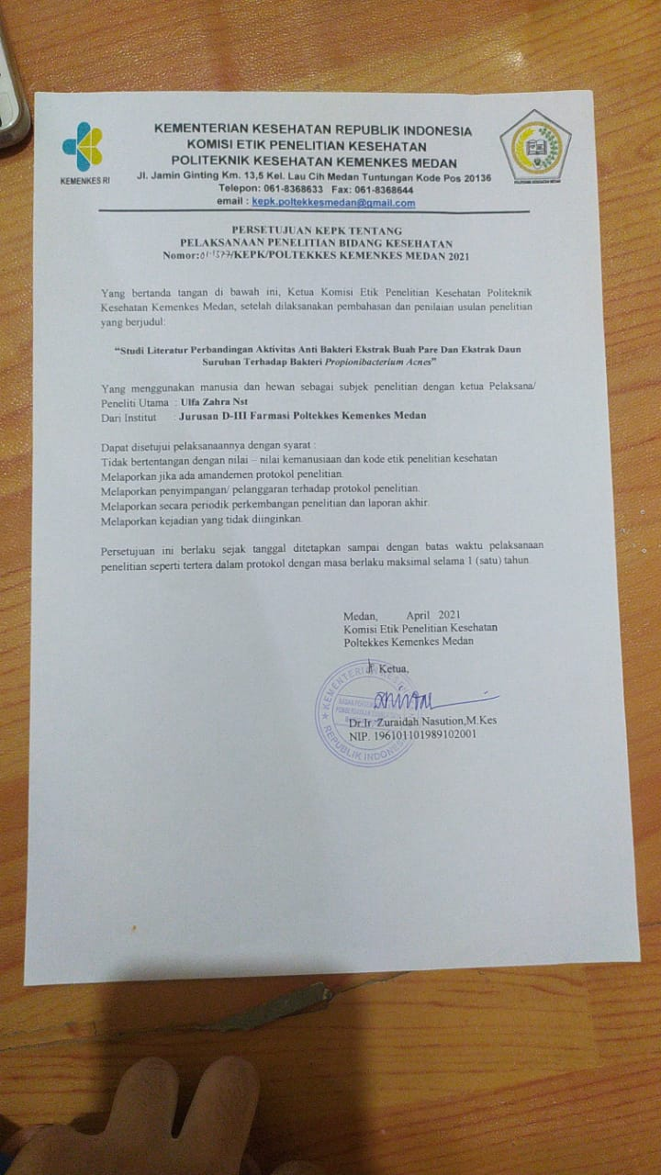
Lampiran 2
Kartu Bimbingan KTI
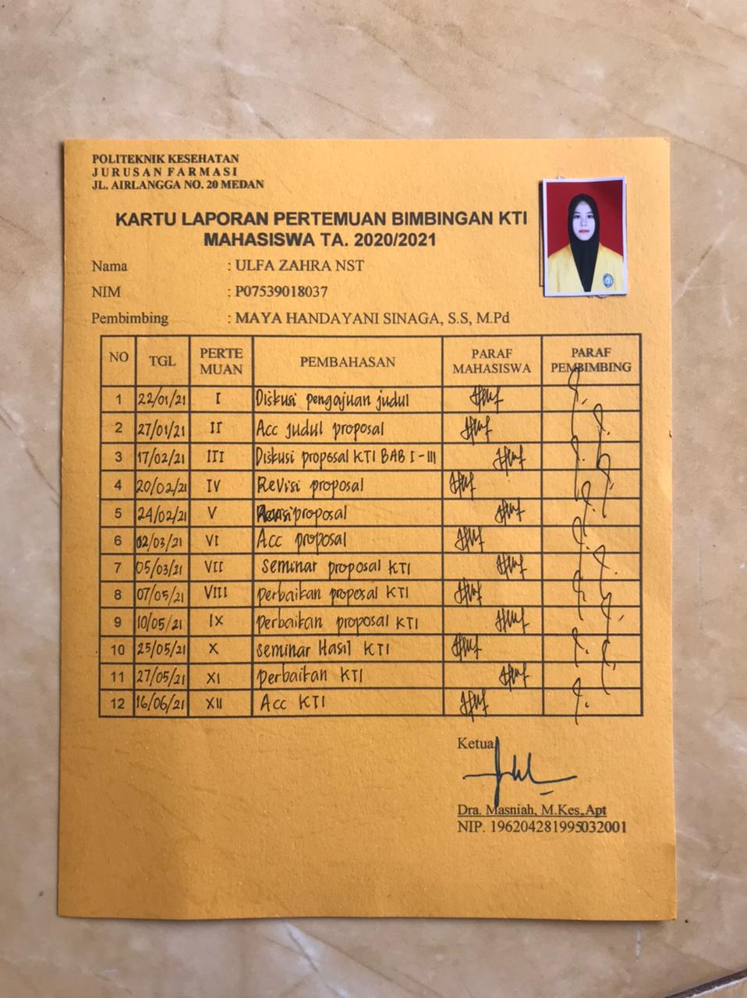
Lampiran 3
Jurnal Penelitian Uji Aktivitas Antibakteri Ekstrak Buah Pare terhadap Propionibacterium acnes
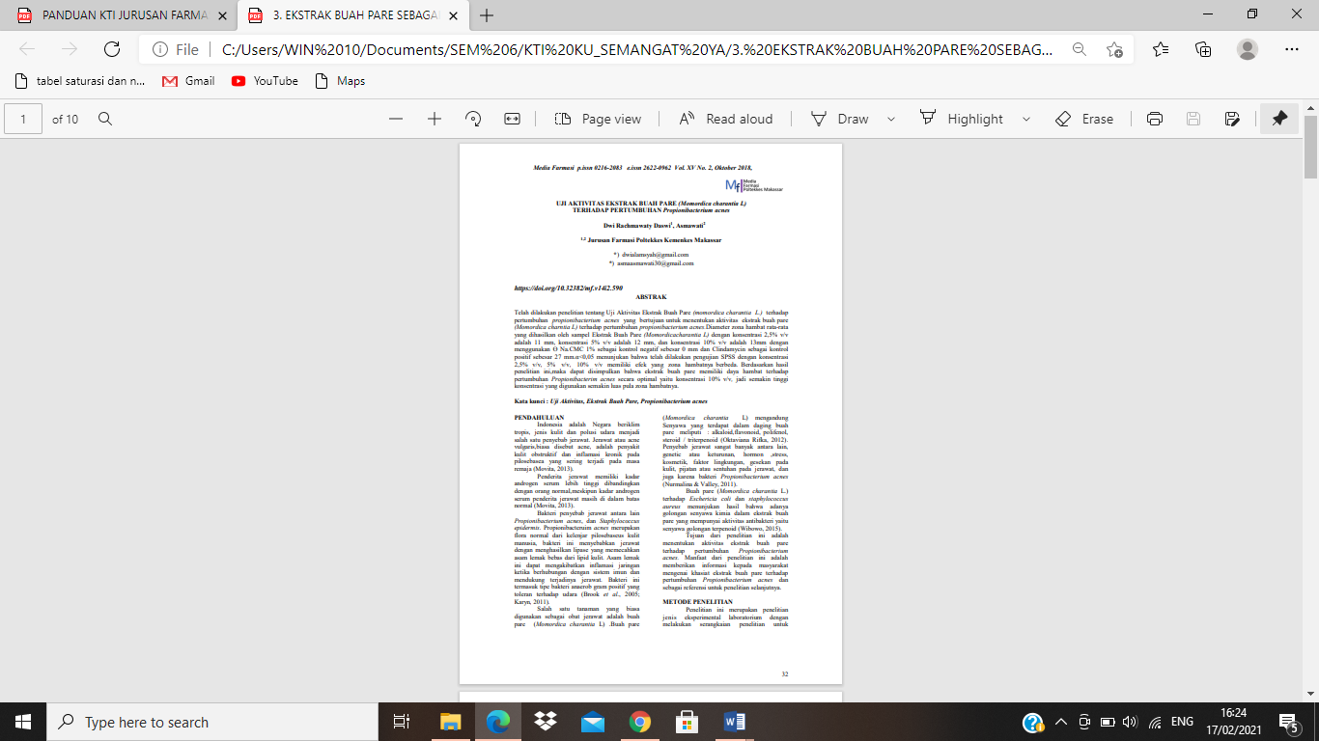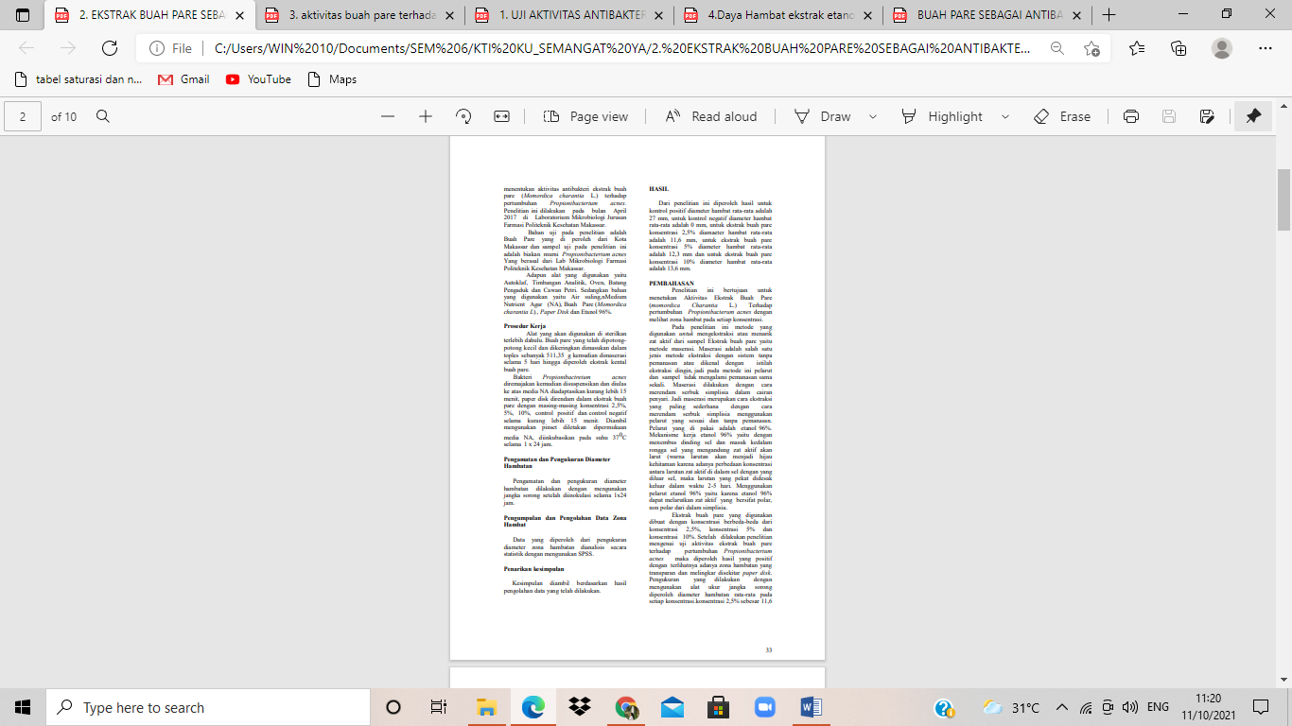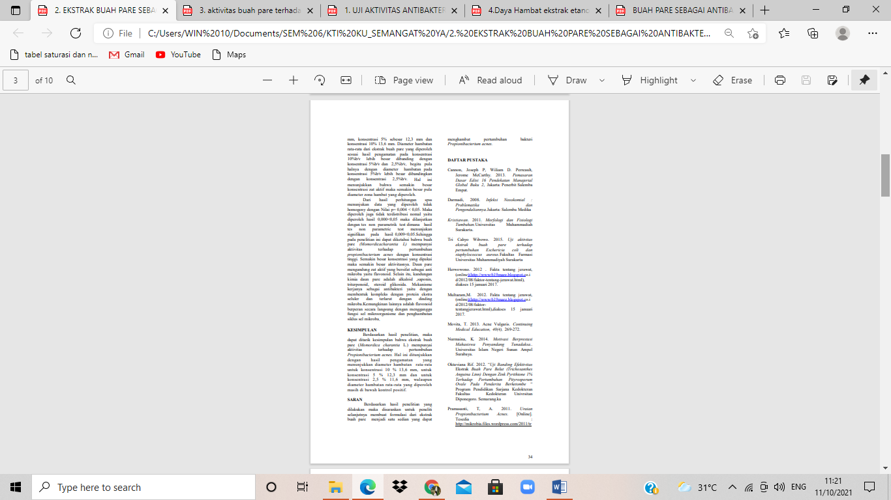

Lampiran 4
Jurnal Penelitian Uji Efektivitas Gel Ekstrak Buah Pare terhadap Propionibacterium acnes
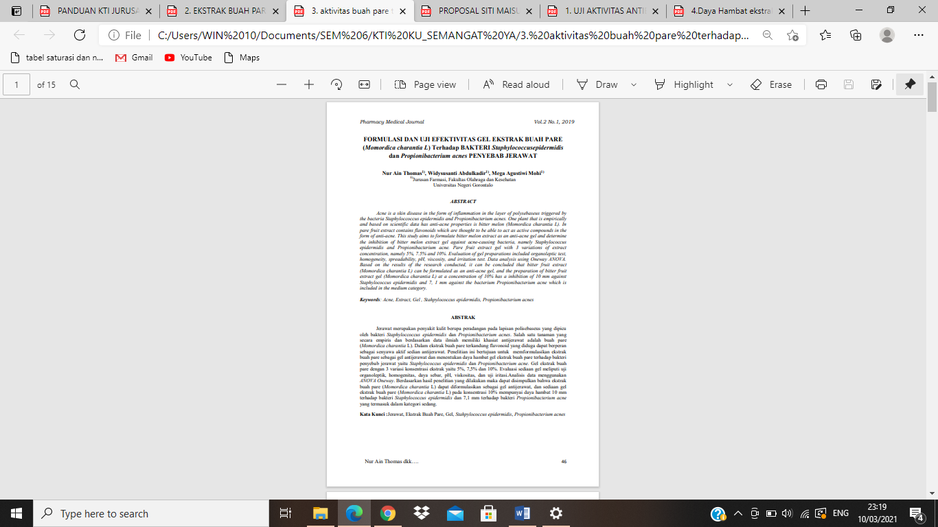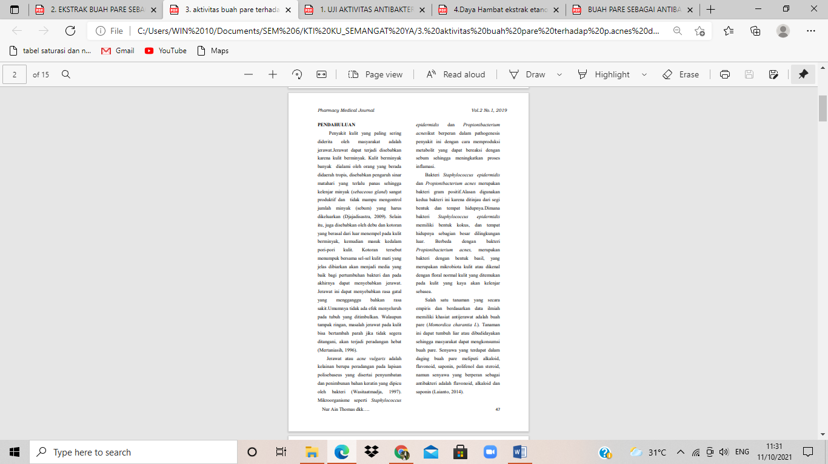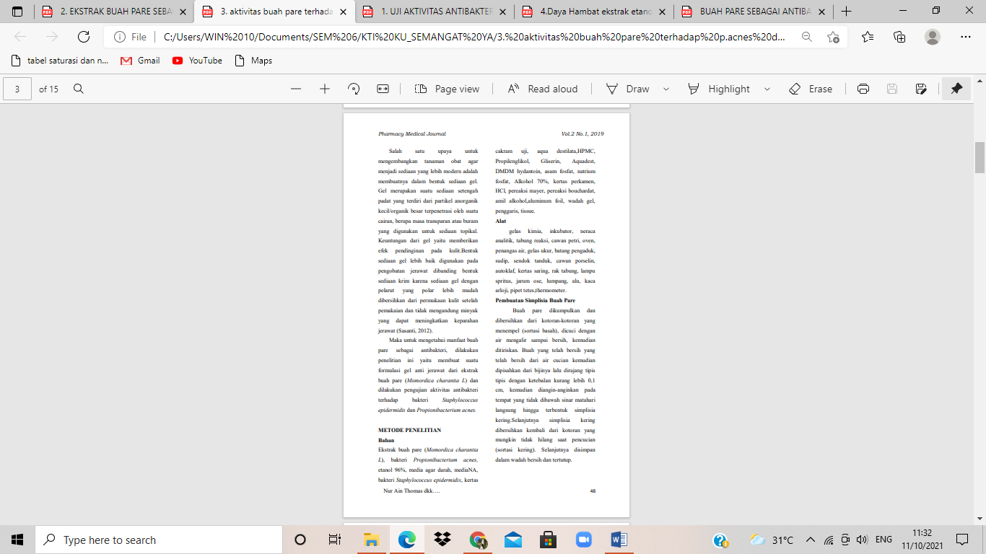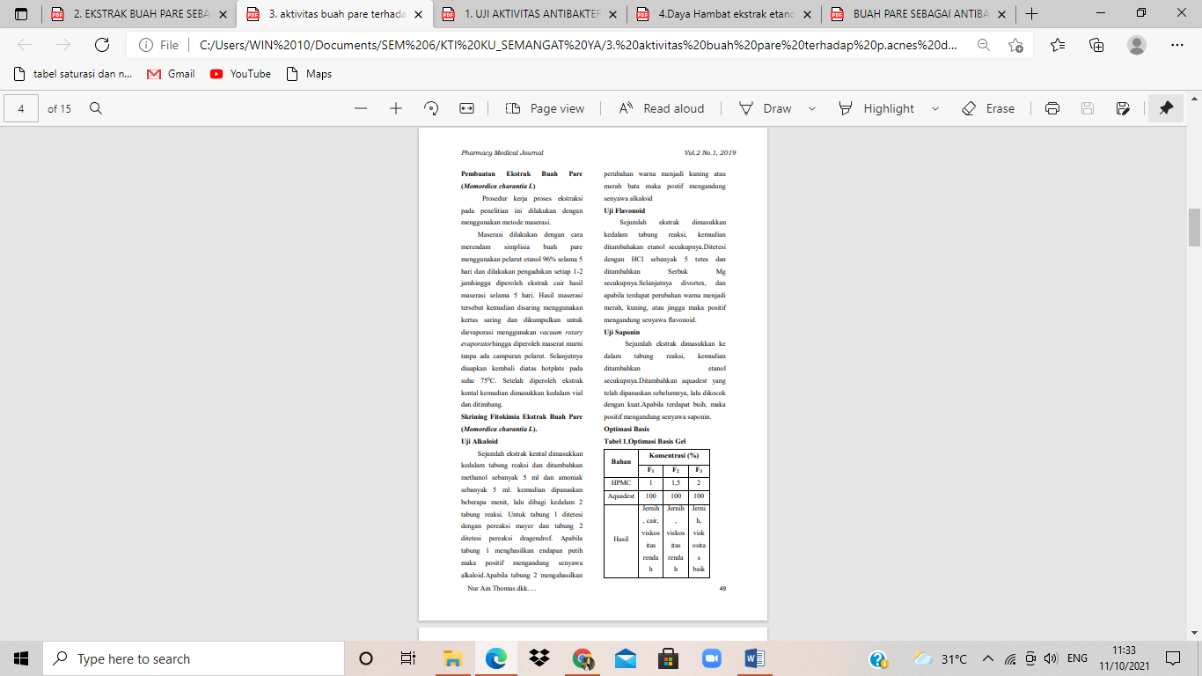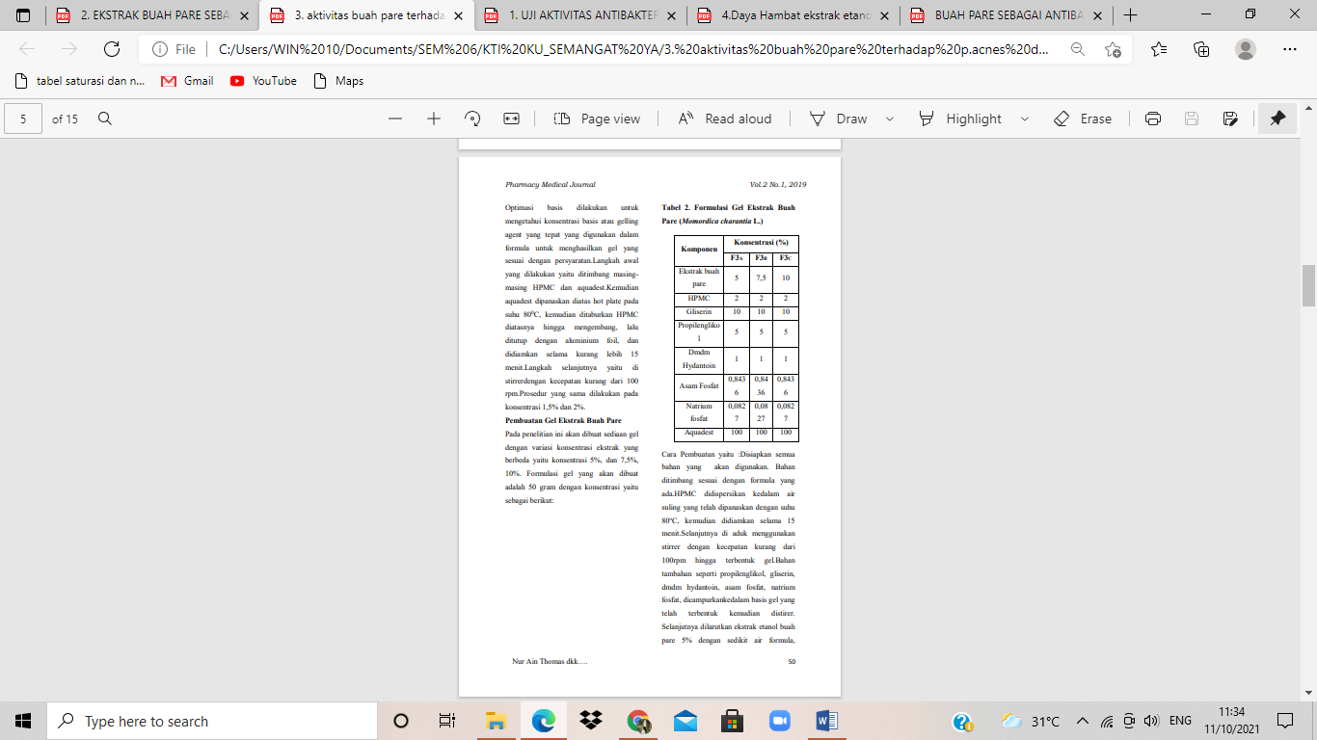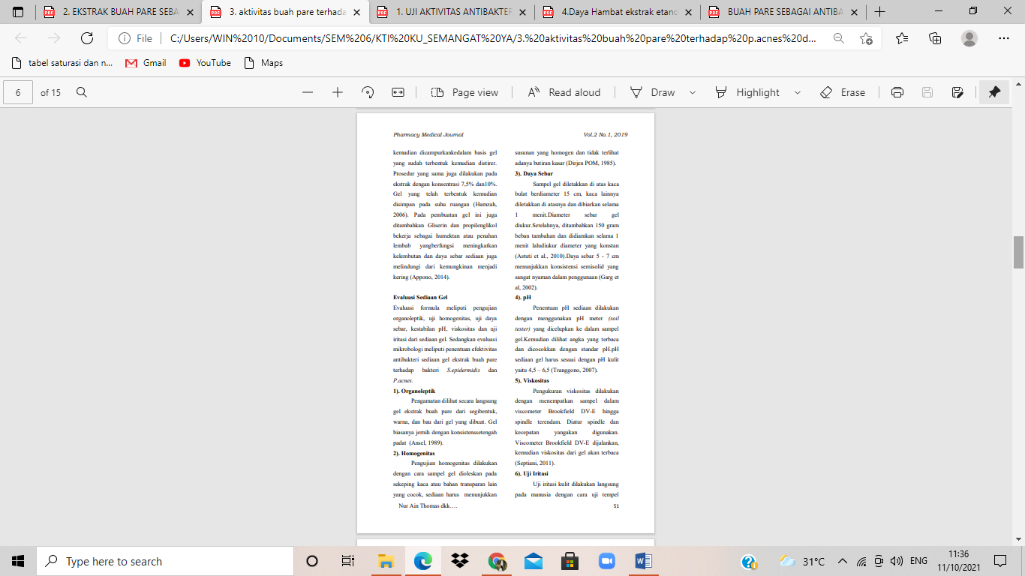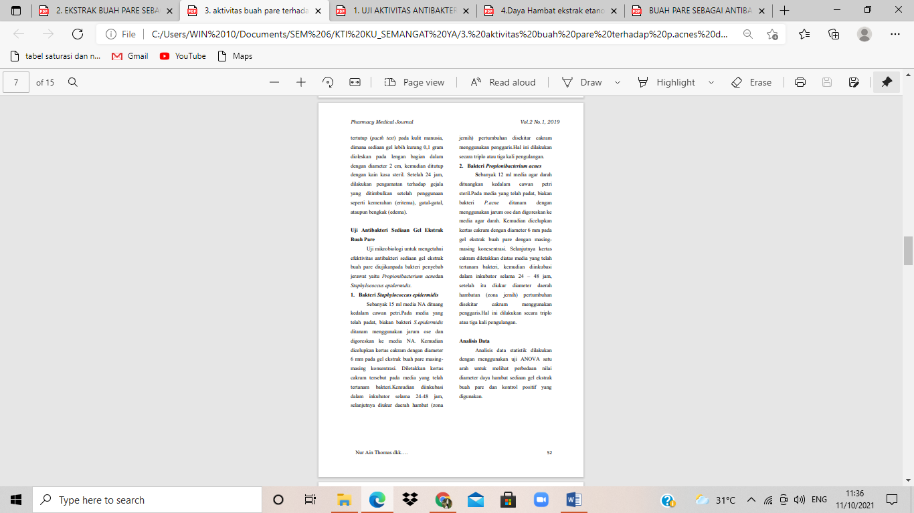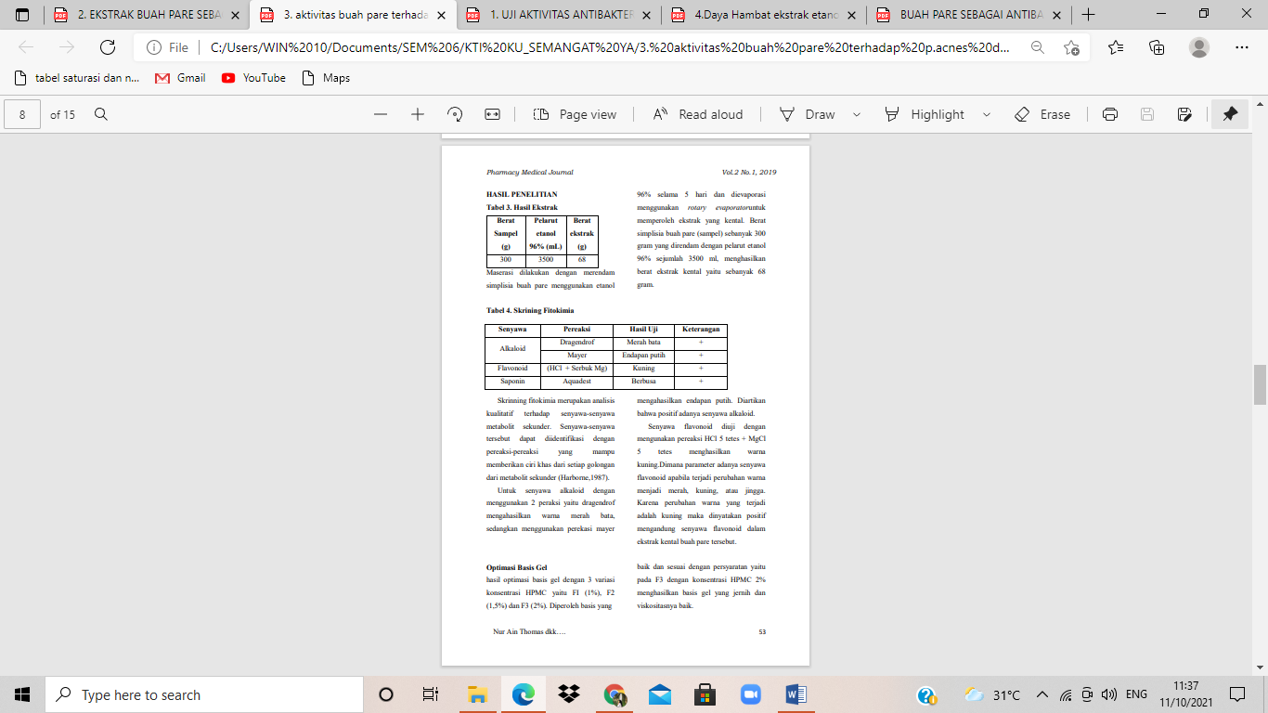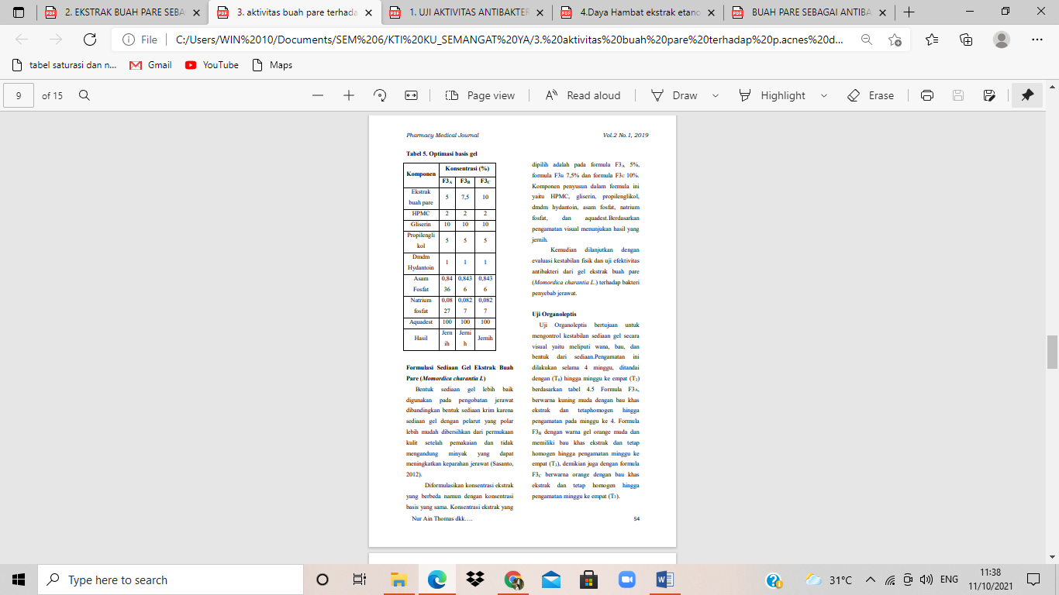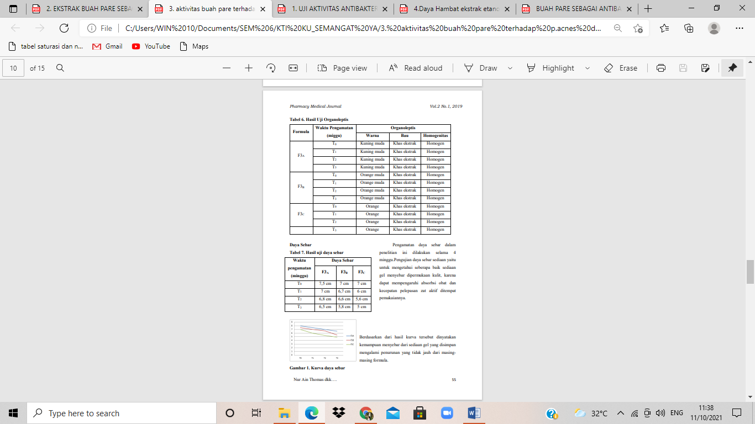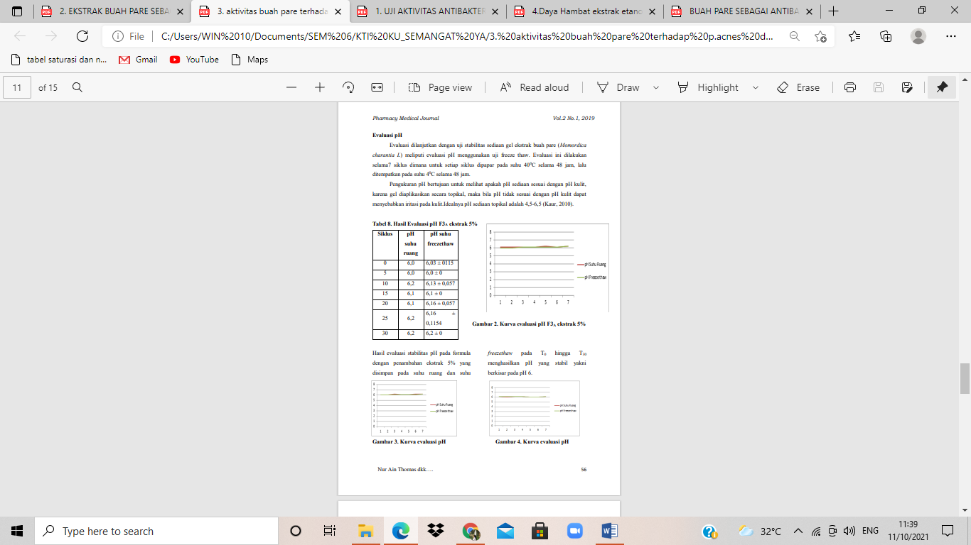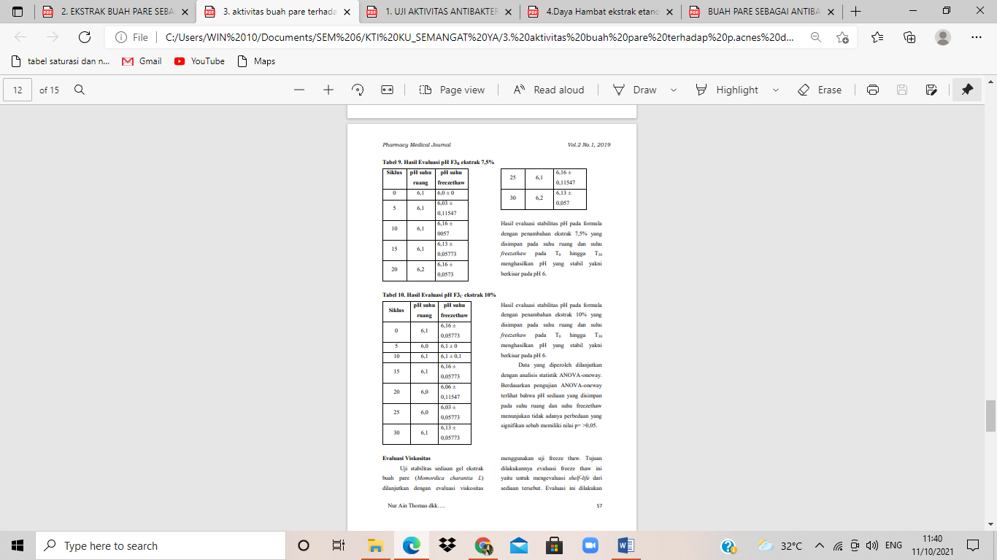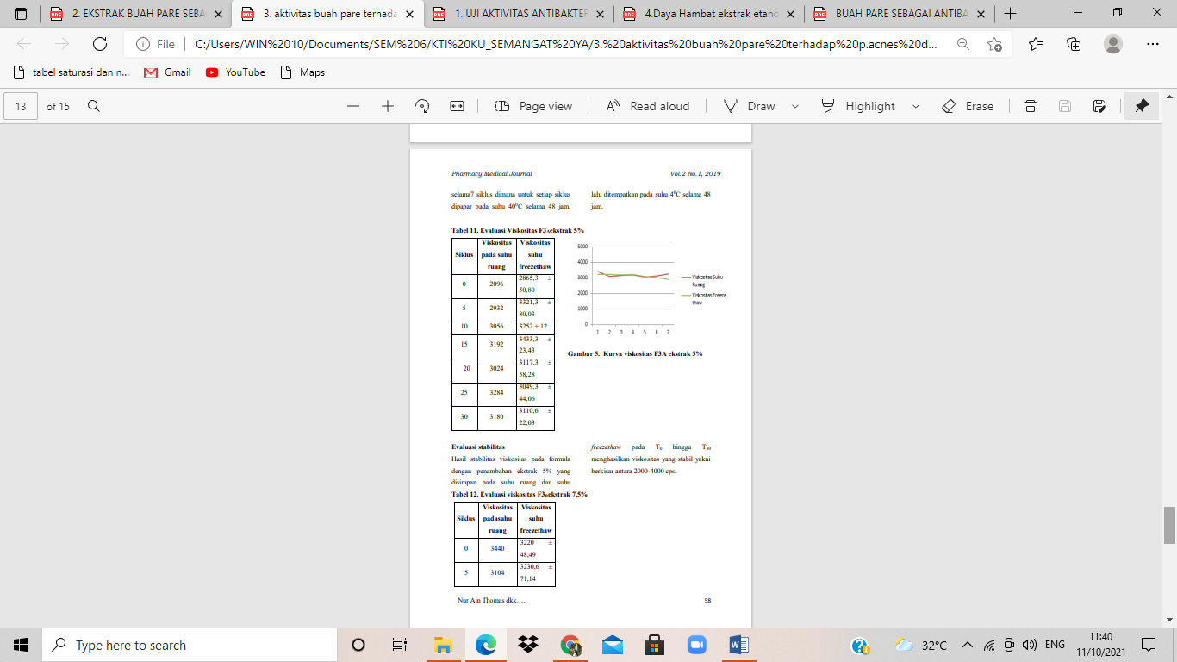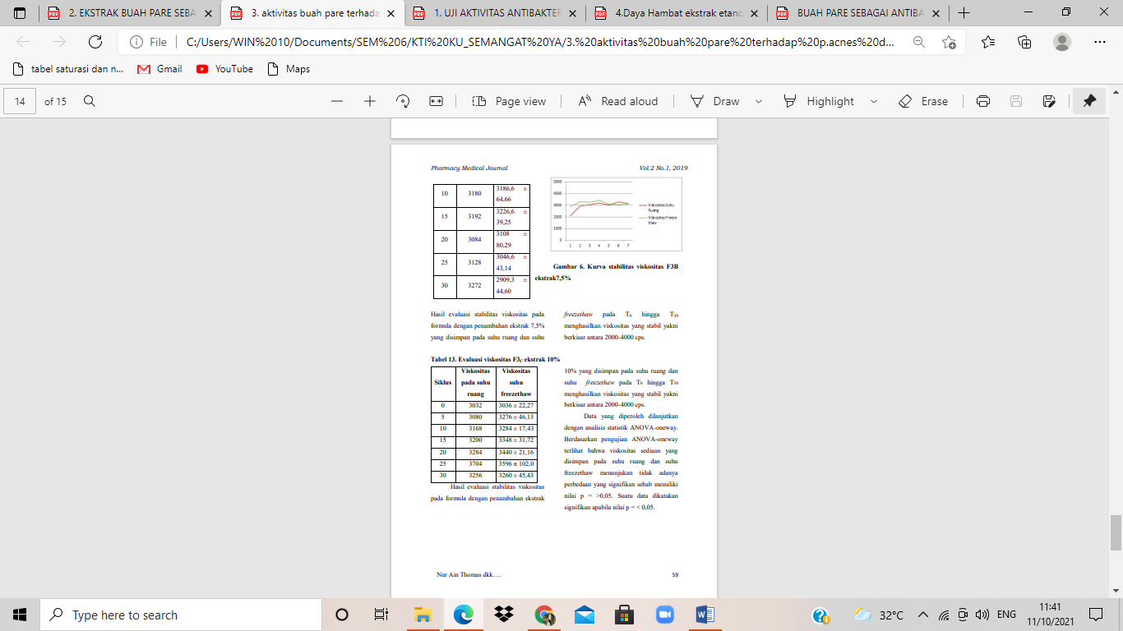
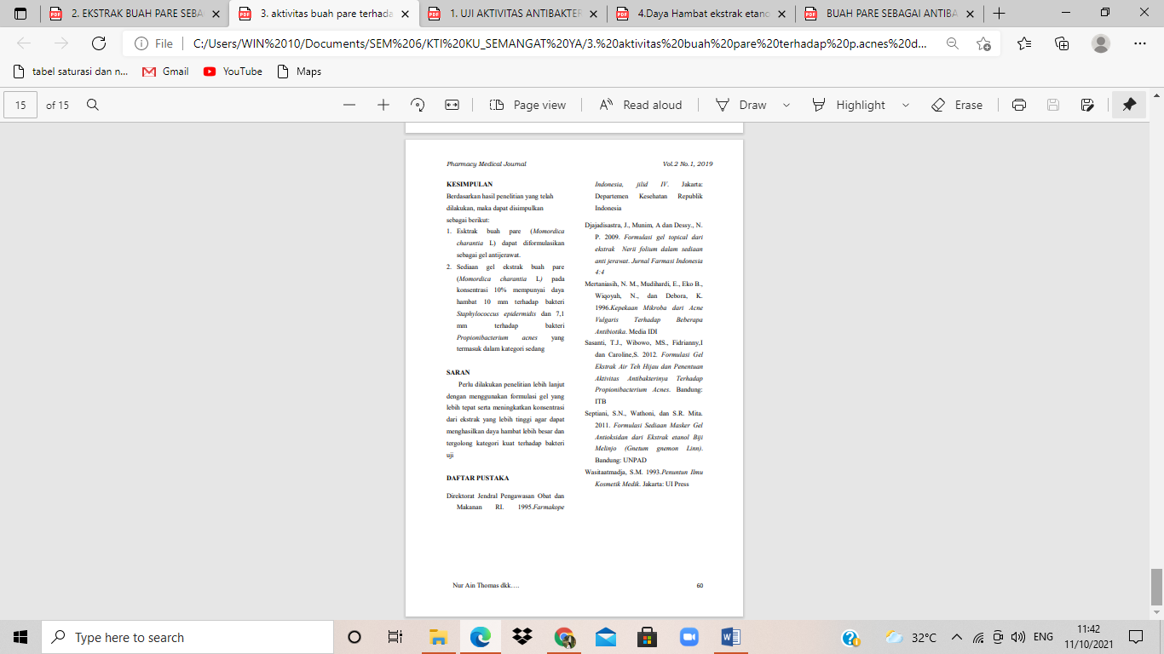

Lampiran 5
Jurnal Penelitian Uji Aktivitas Antibakteri Ekstrak Daun Suruhan terhadap Propionibacterium acnes
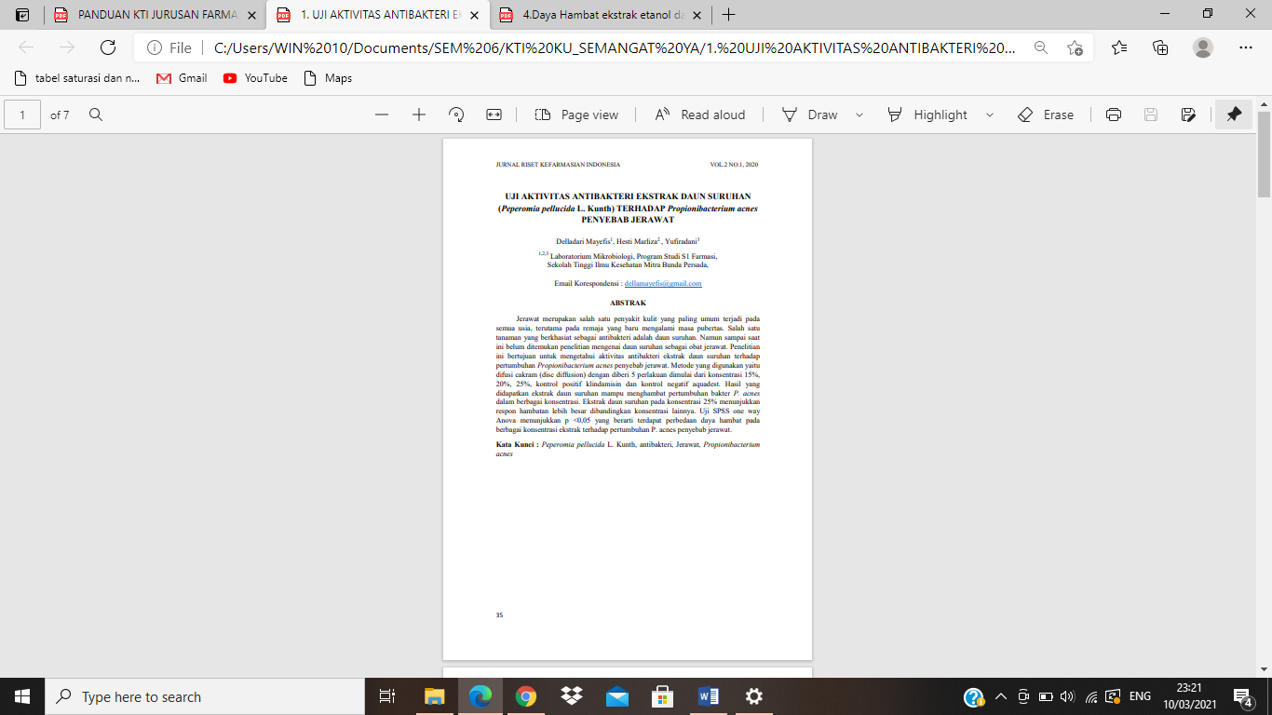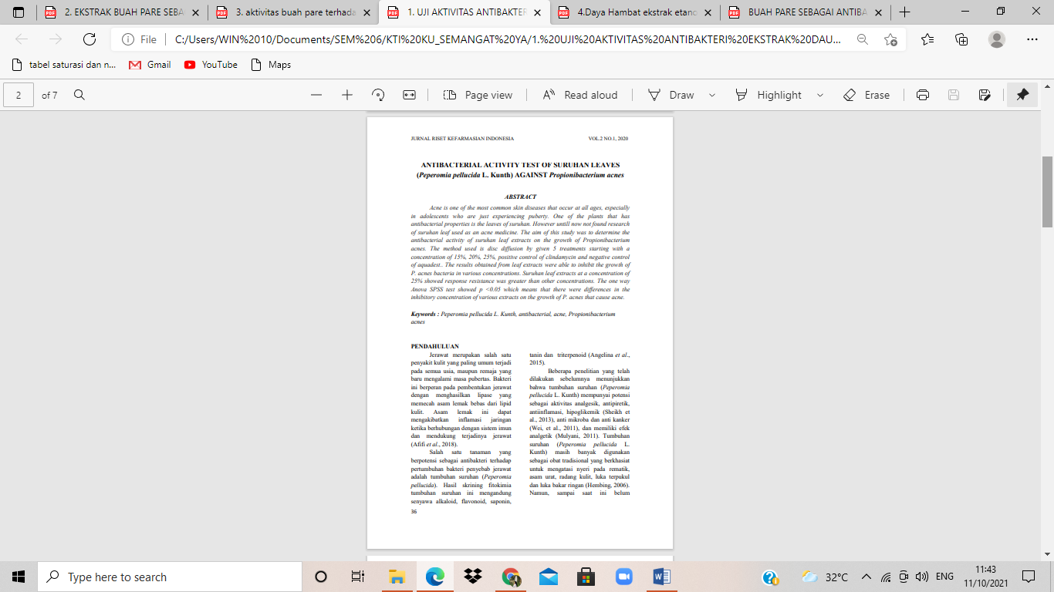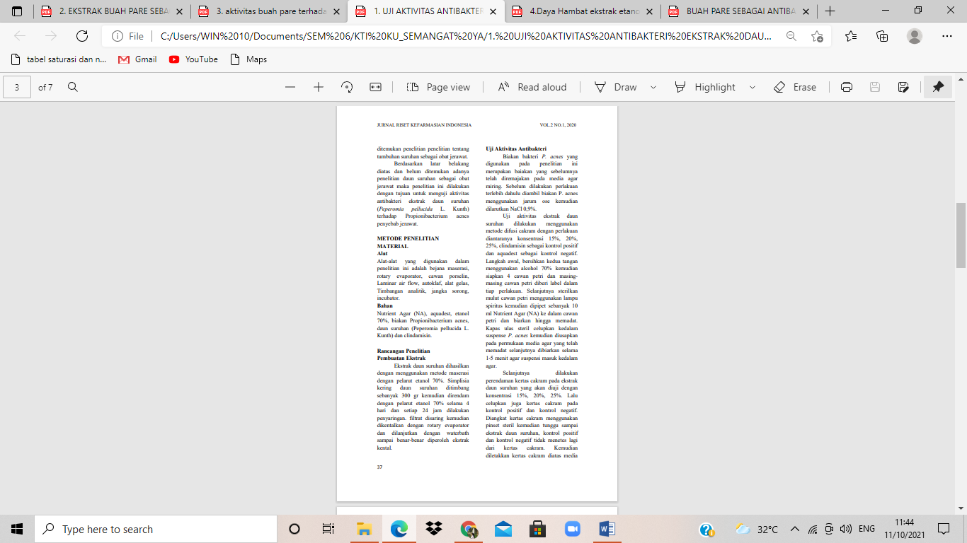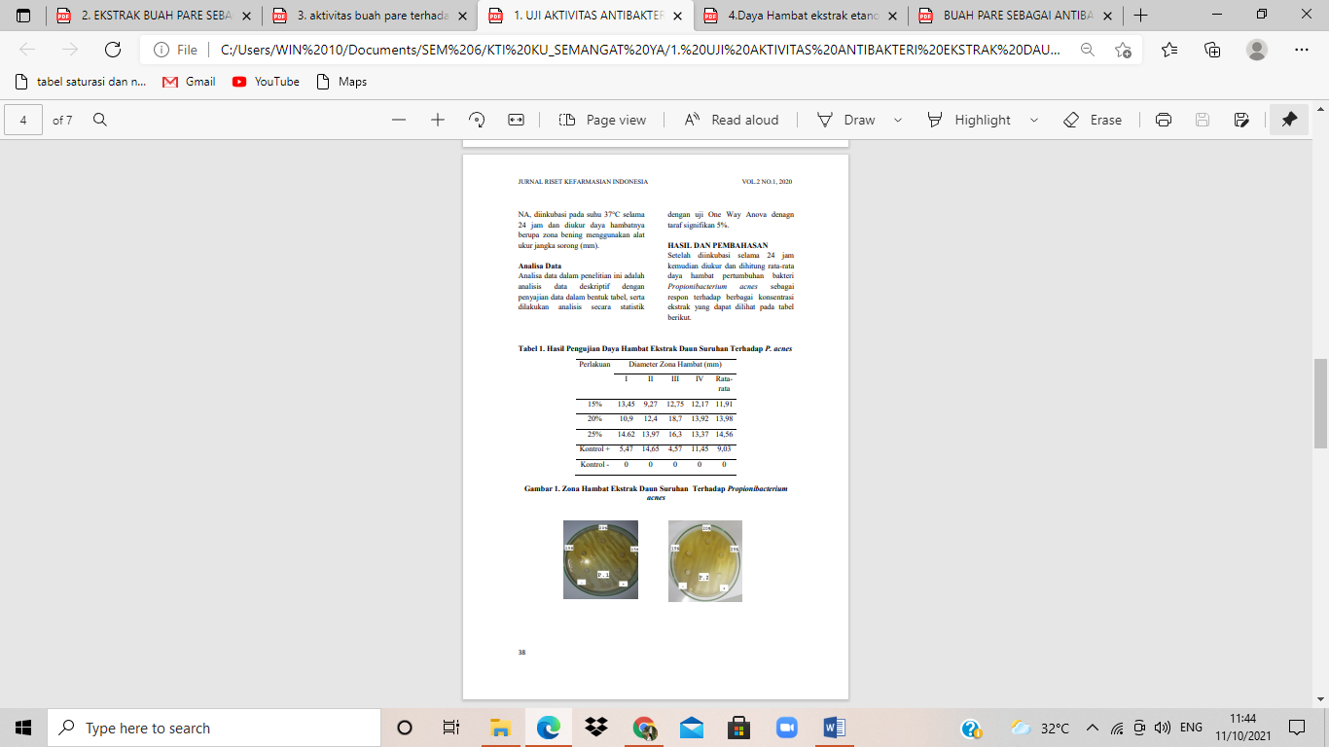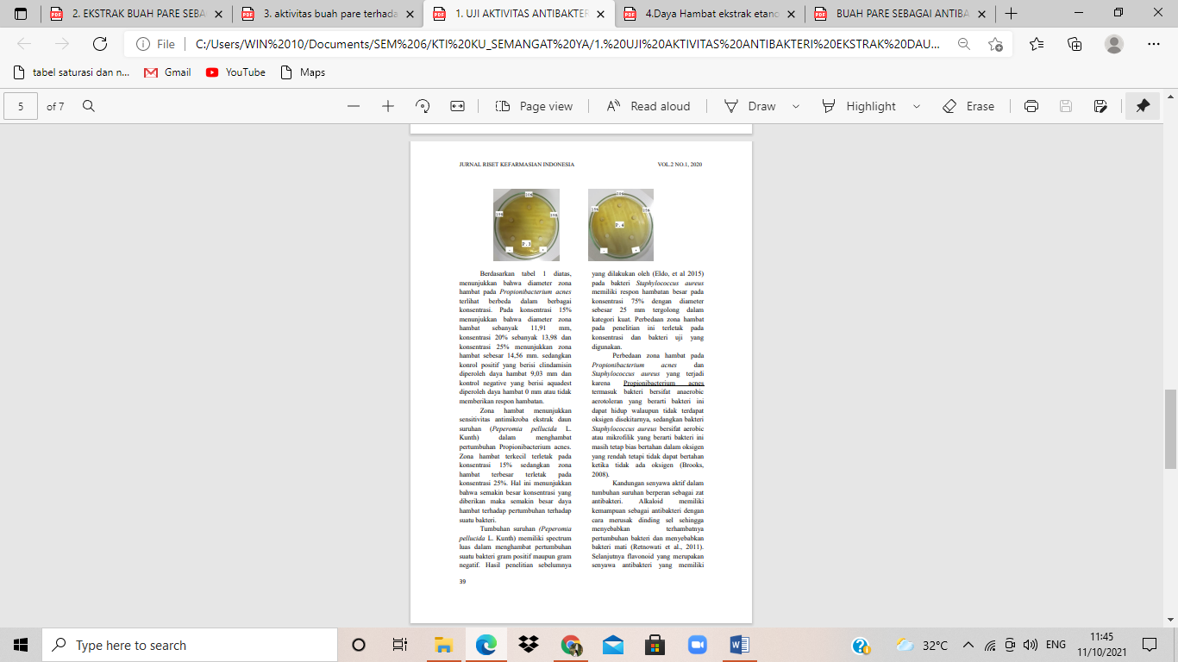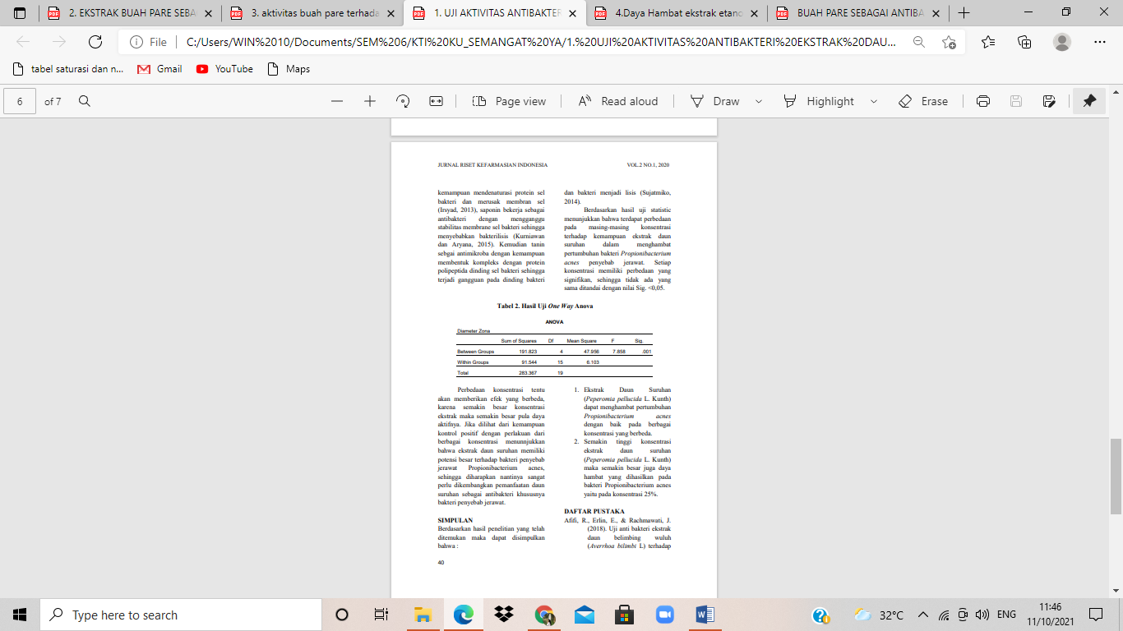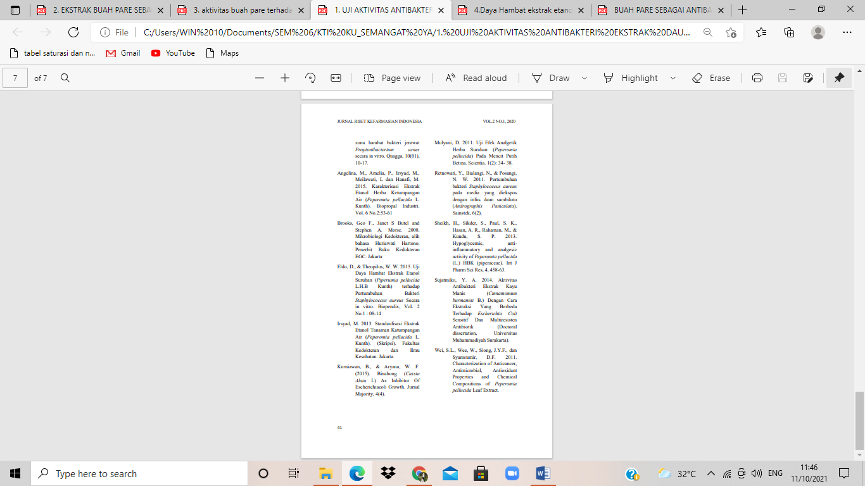
Lampiran 6
Jurnal Penelitian Antibakteri Ekstrak Daun Suruhan Terhadap bakteri Propionibacterium acnes
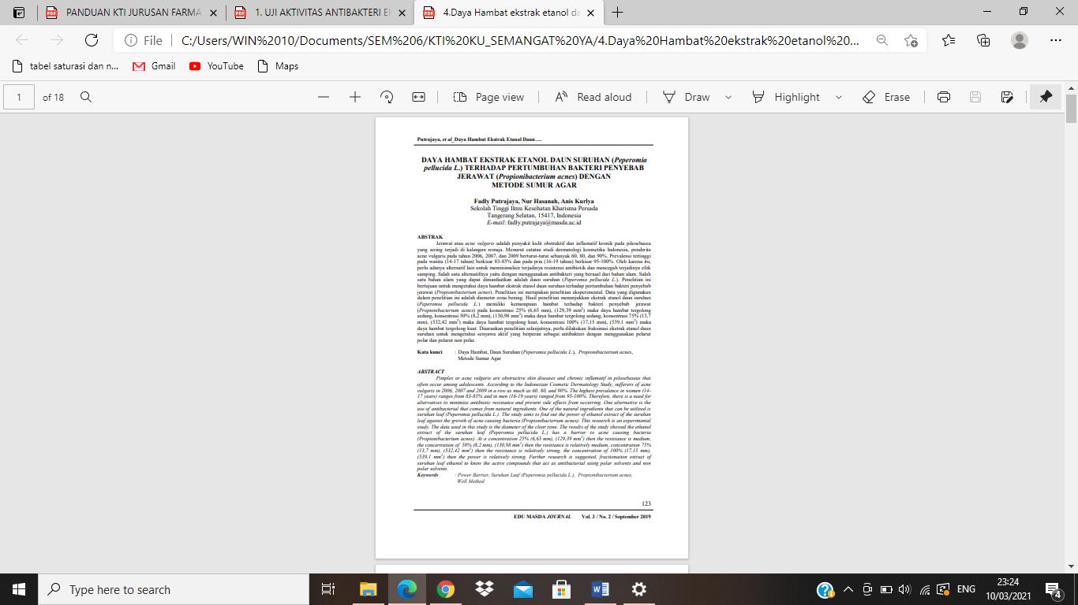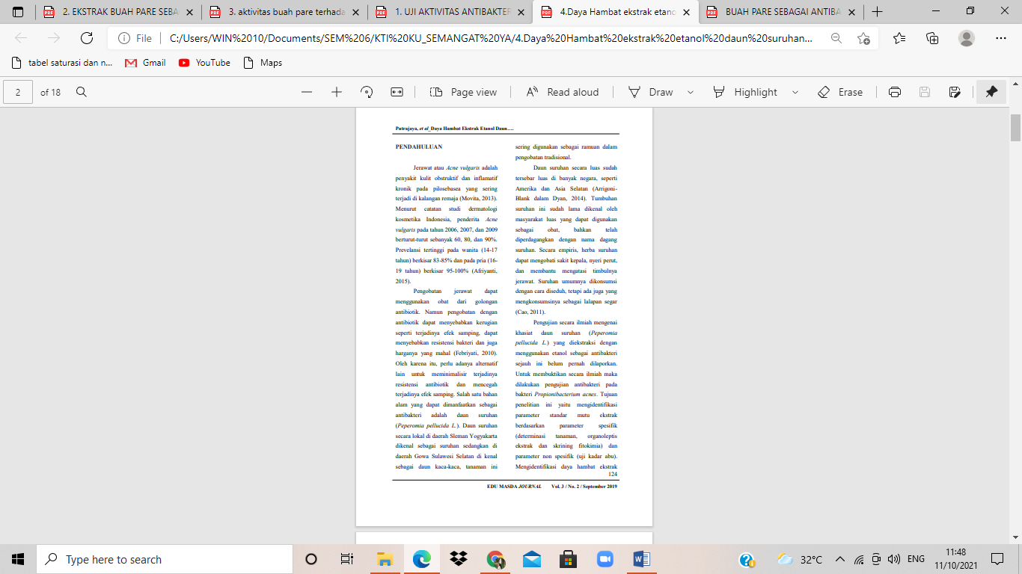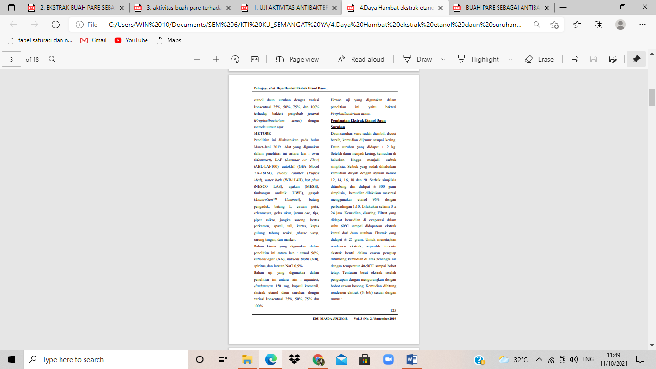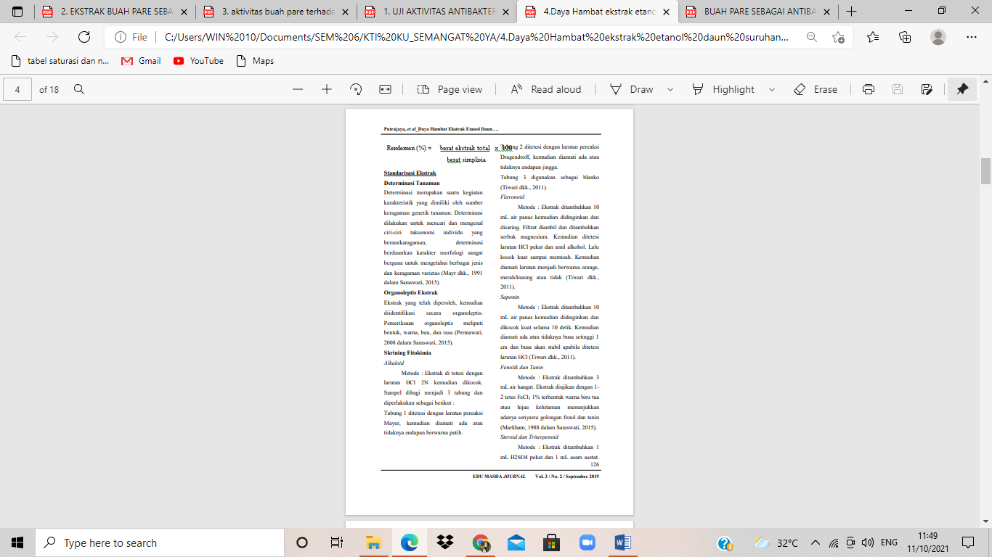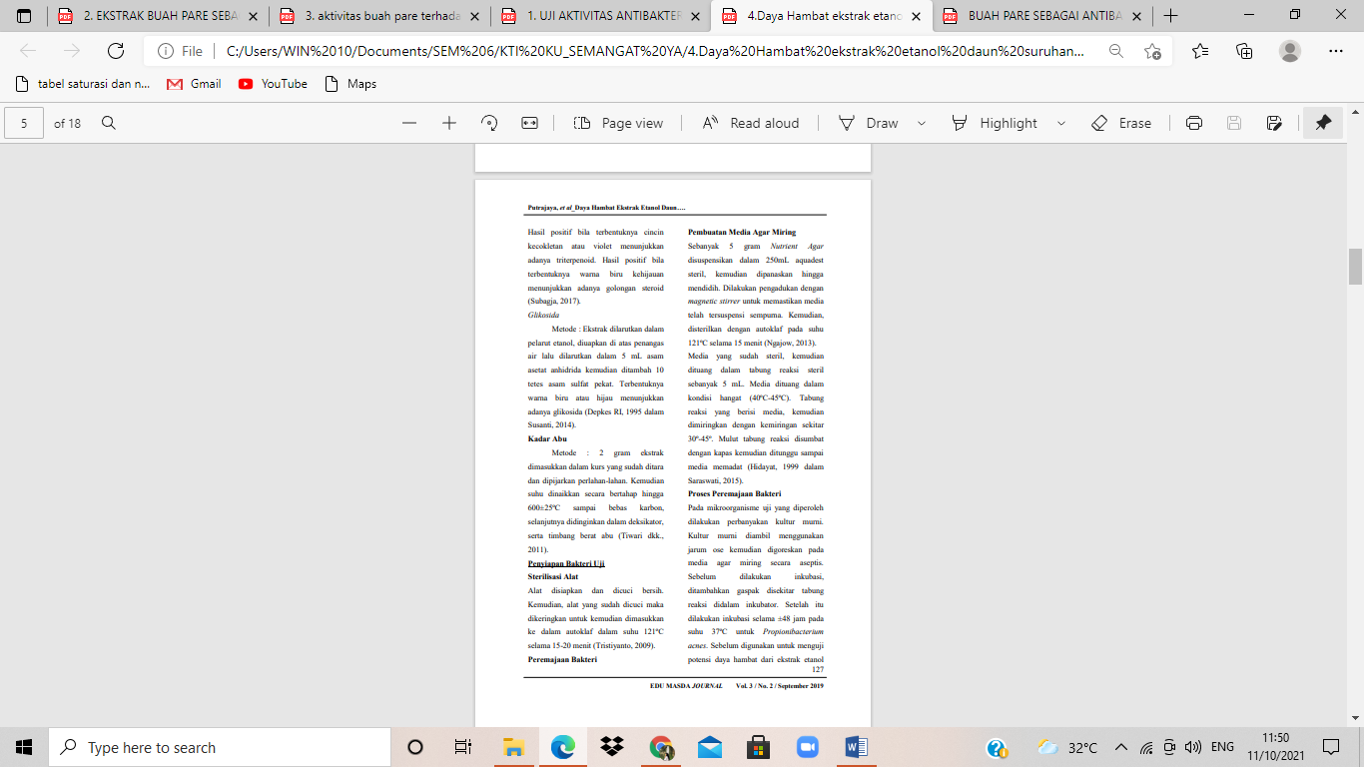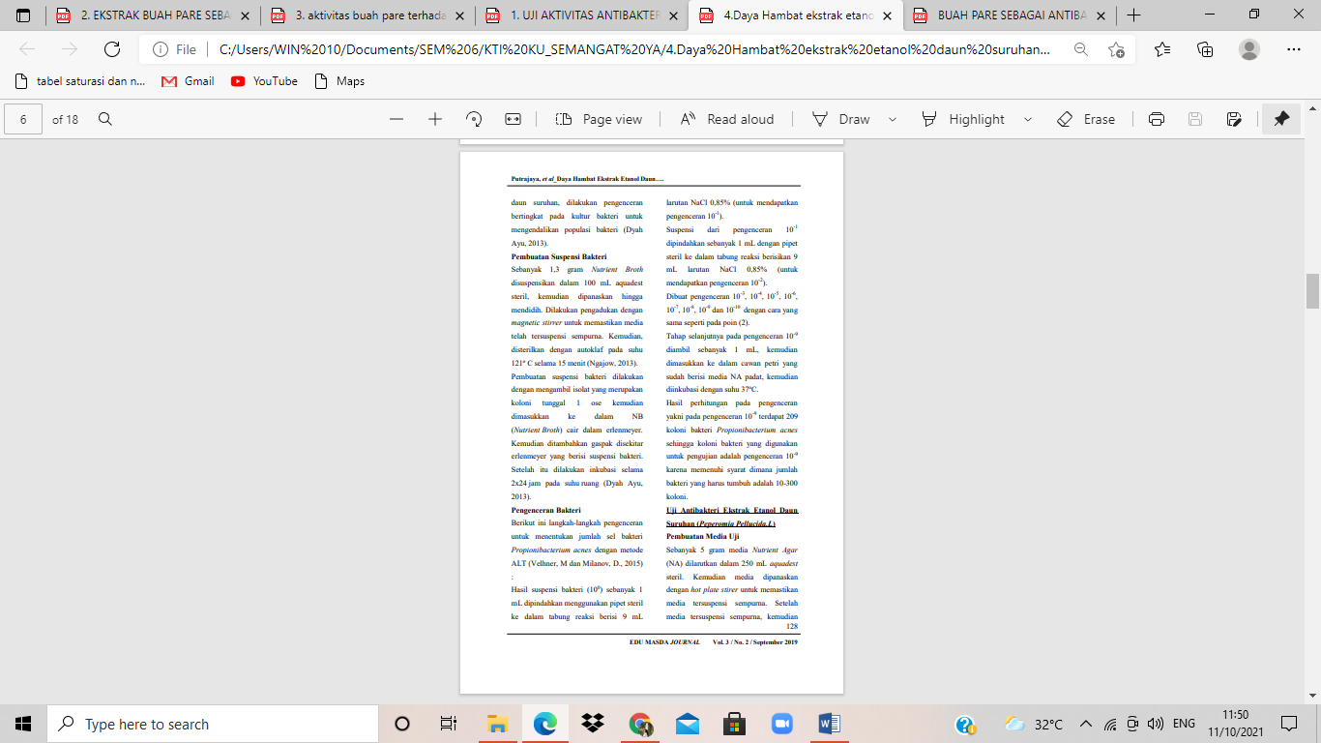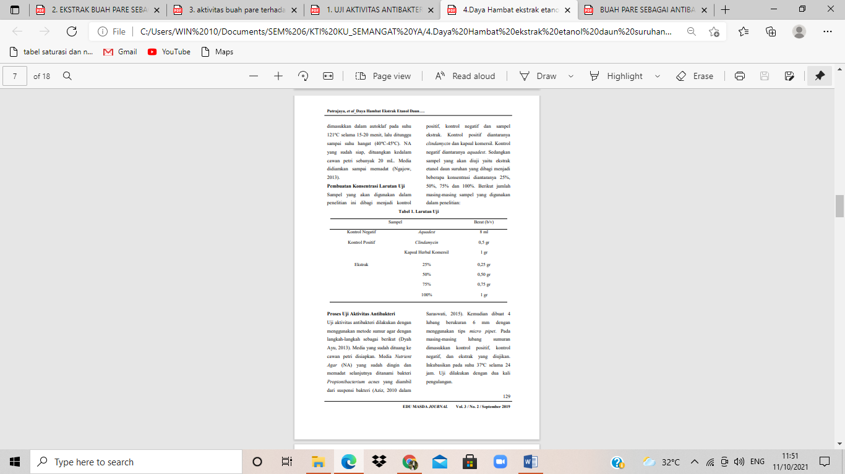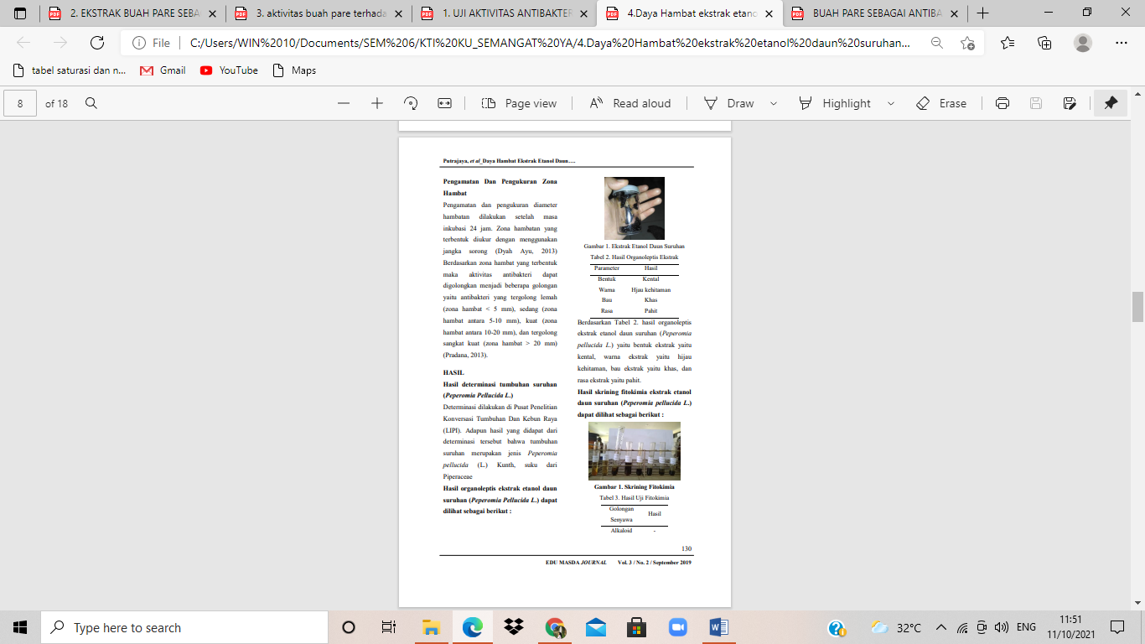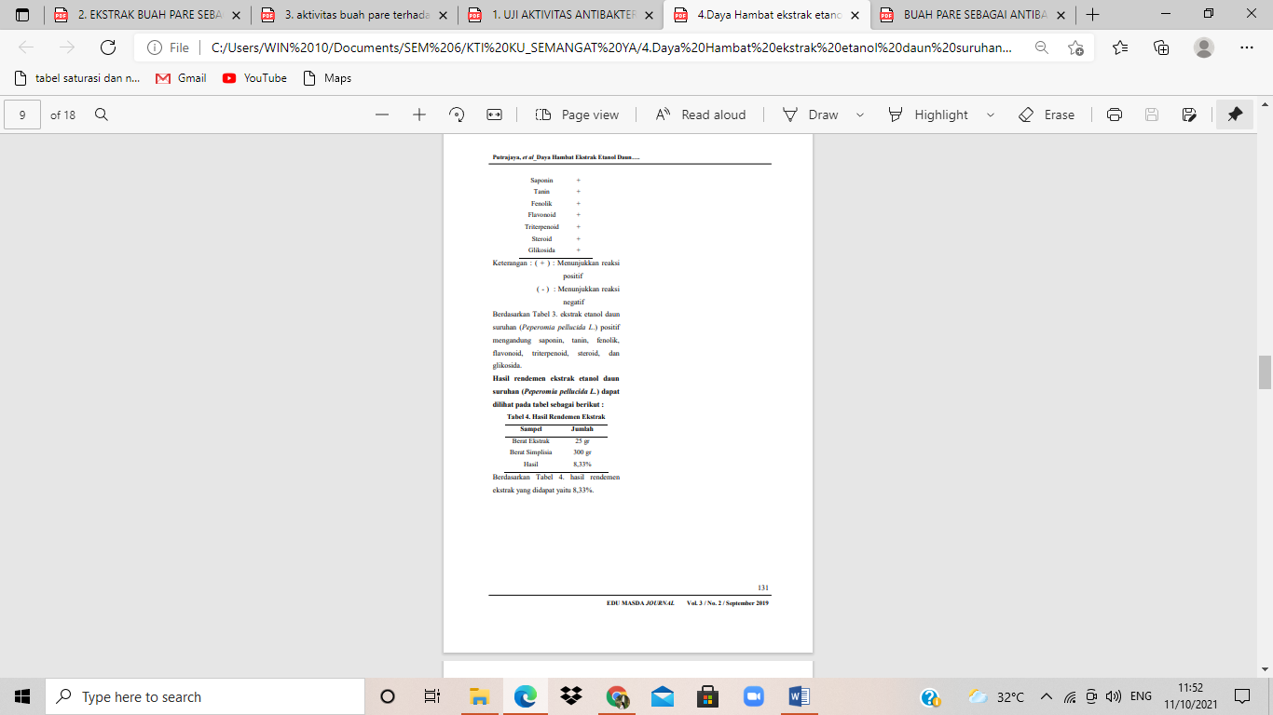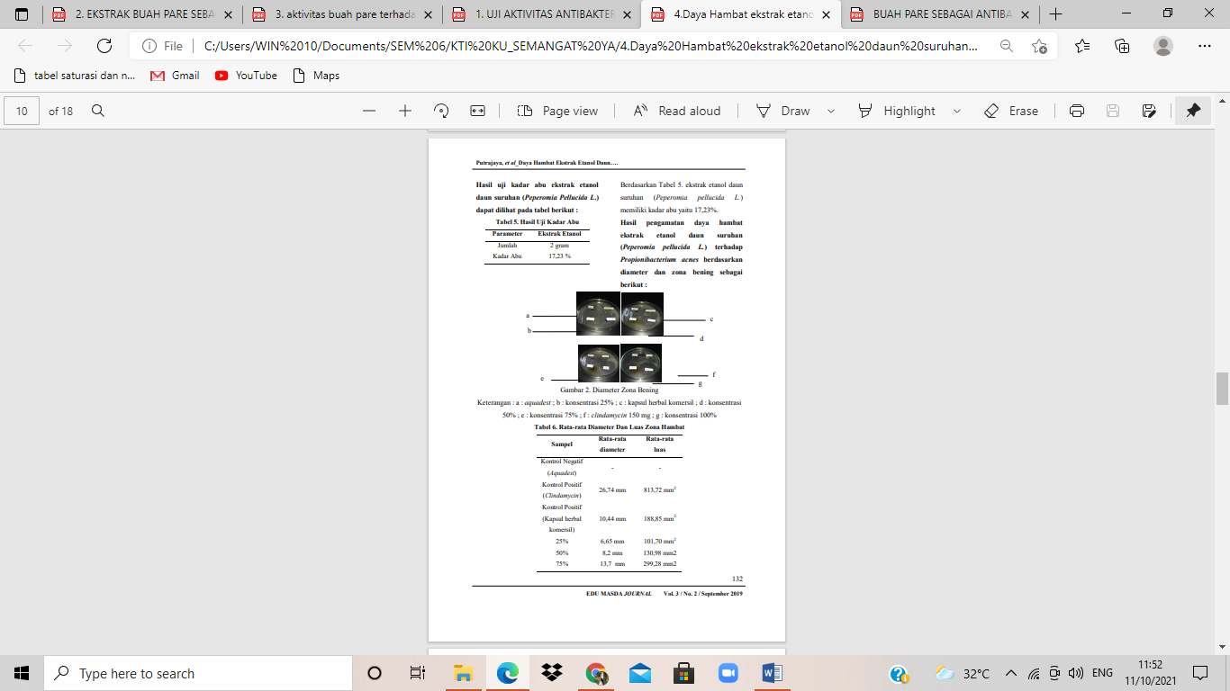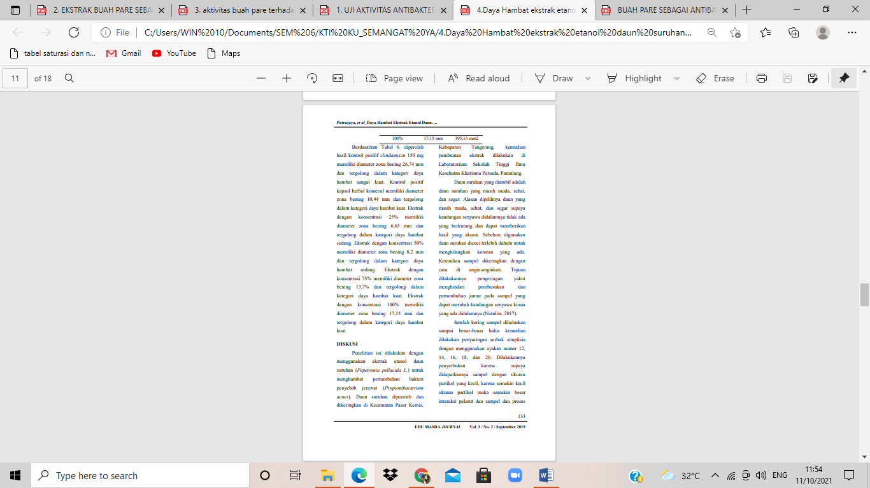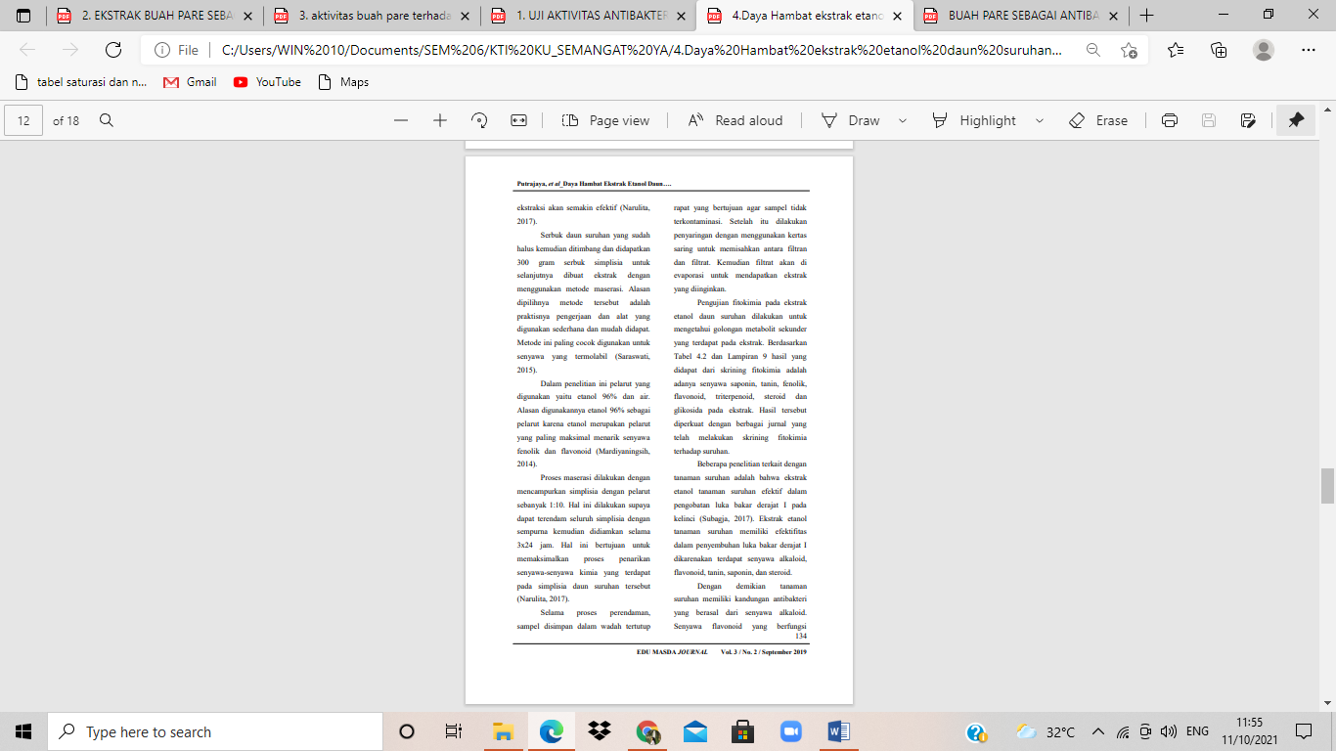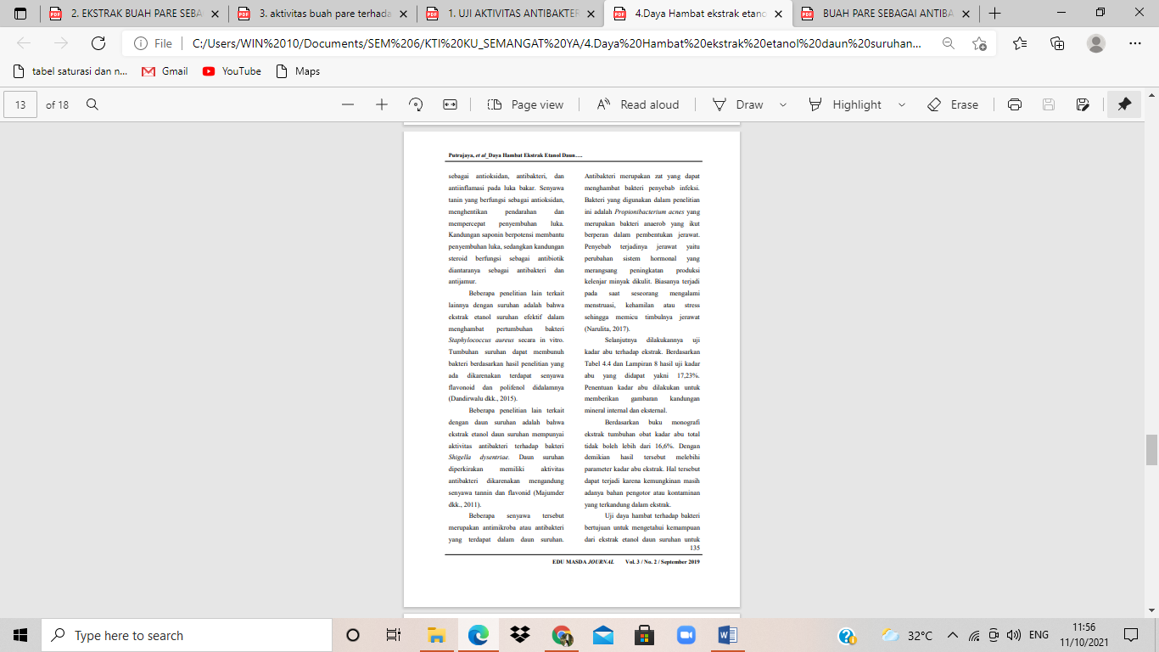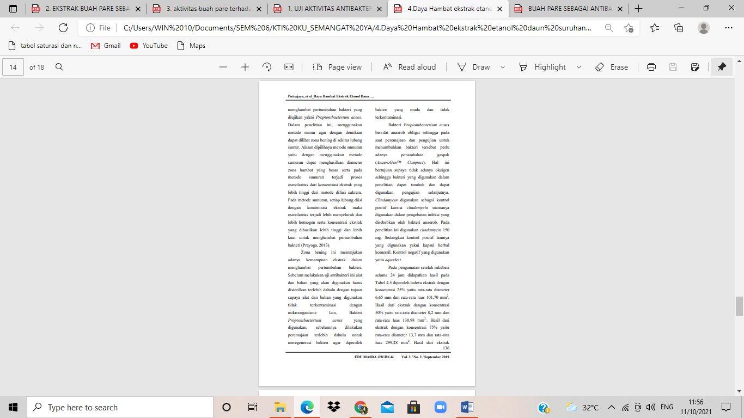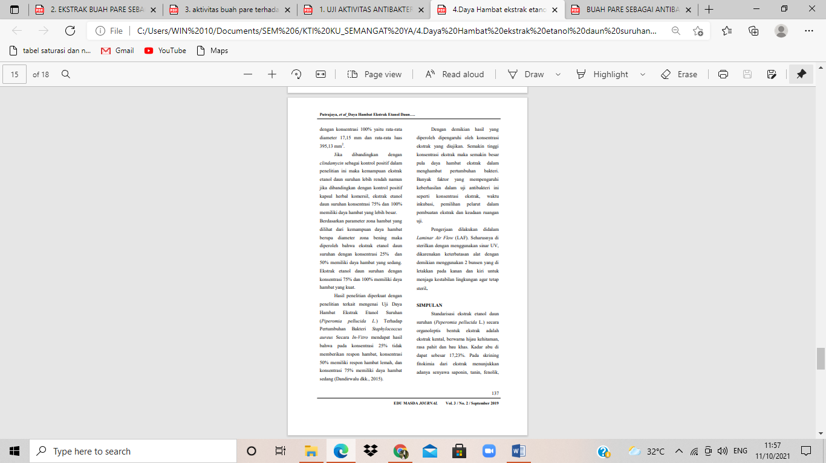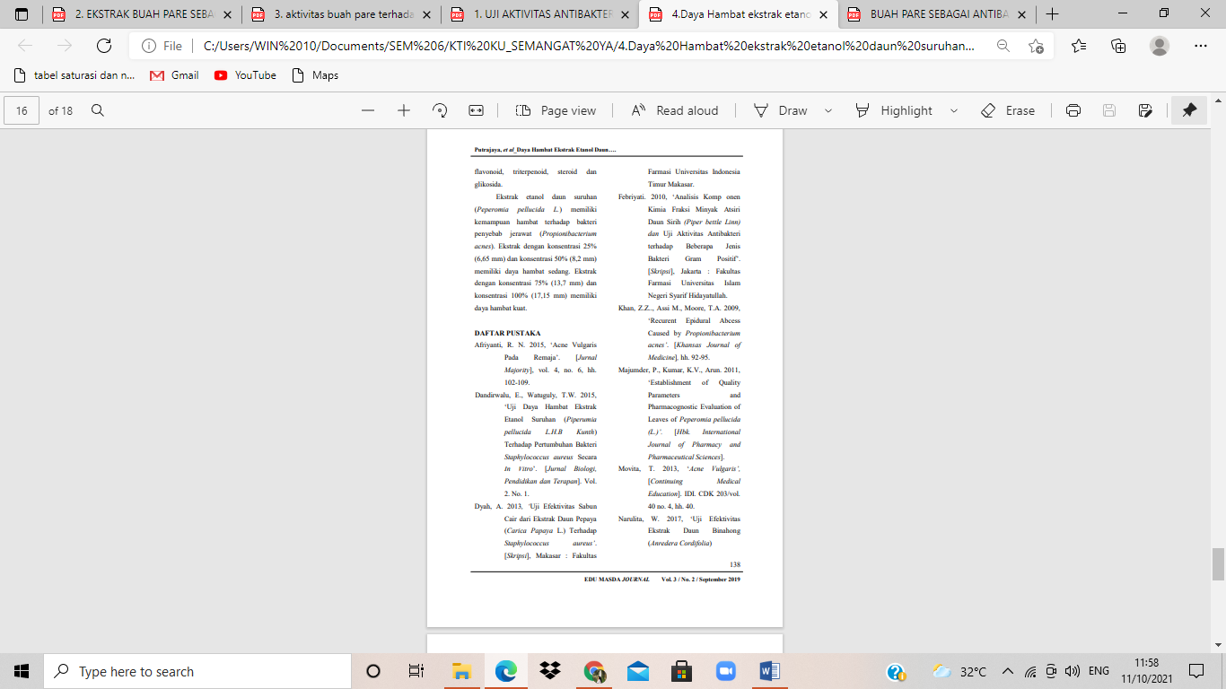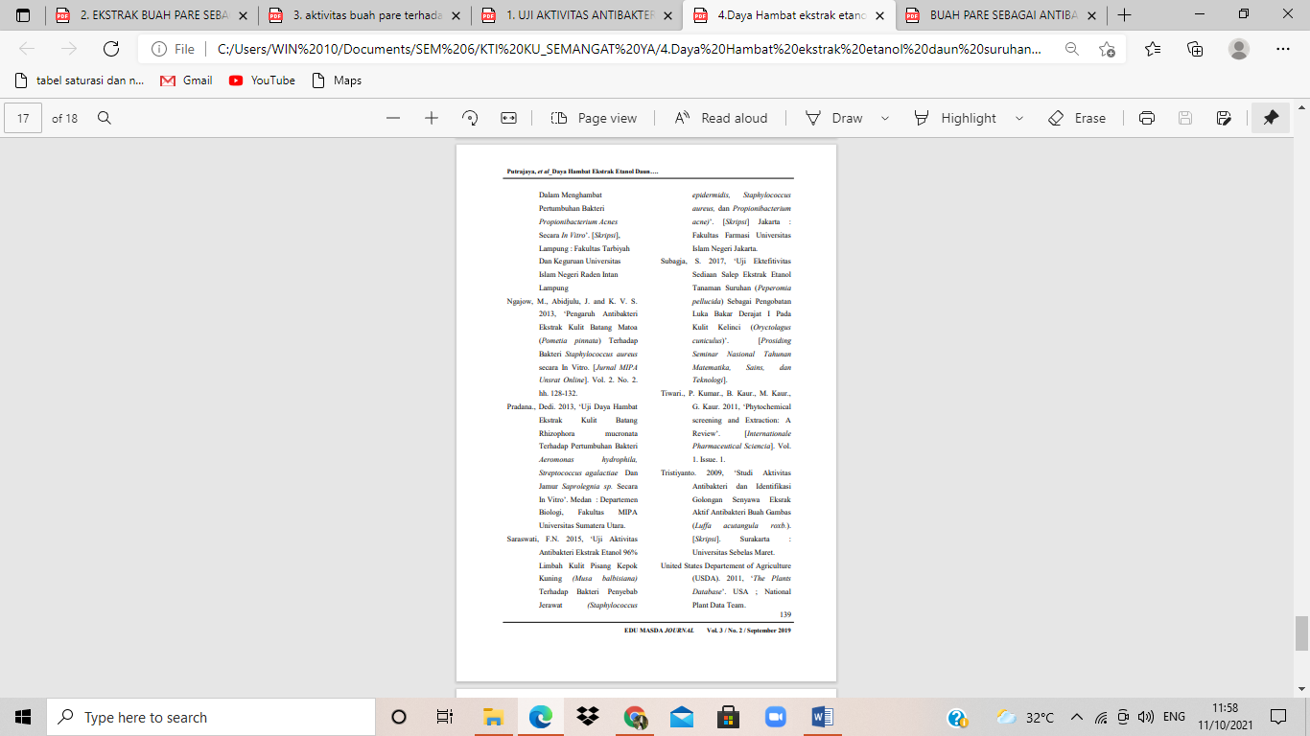

Lampiran 7
Jurnal Penelitian Efektivitas Gell Ektrak Buah Pare Terhadap Bakteri Propionibacterium acnes
